党的基本知识

一、中国共产党的性质、宗旨、指导思想
（一）党的性质：中国共产党是中国工人阶级的先锋队，同时是中国人民和中华民族的先锋队，是中国特色社会主义事业的领导核心，代表中国先进生产力的发展要求，代表中国先进文化的前进方向，代表中国最广大人民的根本利益。党的最高理想和最终目标是实现共产主义。
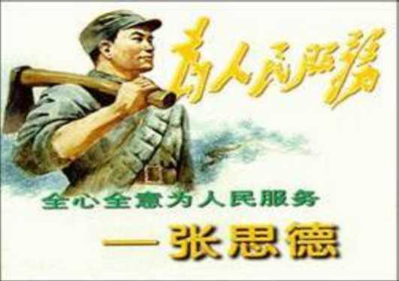
（二）党的宗旨：全心全意为人民服务。
（三）党的指导思想：中国共产党以马克思列宁主义、毛泽东思想、邓小平理论、“三个代表”重要思想、科学发展观、习近平新时代中国特色社会主义思想作为自己的行动指南。
导思想。
二、党的纲领、基本路线、组织制度
（一）党的纲领：党的纲领包括最高纲领和最低纲领两部分。最高纲领是实现共产主义。最低纲领则是根据革命或建设发展阶段的客观实际不同而有所不同。党的社会主义初级阶段的基本纲领即党在社会主义初级阶段的基本奋斗目标和基本政策，包括经济、政治、文化三方面的内容。
（二）党在社会主义初级阶段的基本路线：中共十七大报告指出，中国共产党在社会主义初级阶段的基本路线是：领导和团结全国各族人民，以经济建设为中心，坚持四项基本原则，坚持改革开放，自力更生，艰苦创业，为把我国建设成为富强、民主、文明、和谐的社会主义现代化国家而奋斗。
（三）党的组织制度：是指对党的组织则、组织机构和组织纪律用党规党法的形式固定下来，并要求所有党的组织和党员共同遵守的按一定程序办事的组织规程。
中国共产党的组织制度主要包括三个方面的内容：一是根本制度，即民主集中制。它是所有组织制度的核心;二是基本制度。包括党的代表大会制度、党的选举制度、党的干部制度和党内生活制度；三是具体工作制度。包括党委会及其常委会的议事规则和决策程序等。
三、入党的条件、基本程序
（一）入党的条件：年满十八岁的中国工人、农民、军人、知识分子和其他 社会阶层的先进分子，承认党的纲领和章程，愿意参加党的一个组织并在其中积极工作、执行党的决议和按期交纳党费的，可以申请加入中国共产党。
（二）入党的基本程序
1、要求入党的人必须向党组织提出申请。内容应包括：第一、对党的认识及入党动机。第二、本人家庭成员和主要社会关系情况。第三、本人有无政治历史问题或犯过什么错误，受过什么处分。 第四、明确表达自己的愿望。第五、写明本人政治、思想、工作等方面的表现和主要优点、缺点及今后努力方向。
2、申请入党的人要经常向党组织汇报思想，以求得组织的帮助和教育。
3、确定入党积极分子。党支部根据申请入党同志的表现和觉悟程度，对照入党积极分子的条件来确定入党积极分子。积极分子要填写《入党积极分子培养考察登记表》。
4、 对入党积极分子培养教育和考察。党支部要指派1-2名正式党员进行培 养，重点进行教育帮助。
5、确定发展对象。对发展对象进行政治审查、短期集中培训、预审与公示、 预备党员接收、考察预备党员等。
6、 考察期满合格后，转为正式党员。
四、党章、党旗、党徽、誓词
（一）党章：是一个政党为保证全党在政治上、思想上的一致和组织上、行 动上的统一所制定的章程。党章是政党的宗旨和行为规范。
中国共产党现行党章是经过中国共产党第十七次全国代表大会部分修改， 2007年10月21日通过的。除总纲外共十一章五十三条。规定了党的纲领、组 织机构、组织制度、党员的条件、党员的义务和权利、党的纪律等。
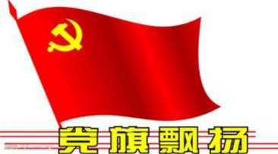
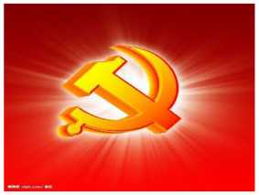
中国共产党党旗、党徽
（二）党旗、党徽：党旗是中国共产党的象征和标志。旗面为红色，缀有锤子、镰刀交叉组成的金黄色党徽图案。红色象征革命，黄色的锤子、镰刀代表工人和农民的劳动工具，象征着中国共产党是中国工人阶级的先锋队，代表着工人阶级和广大人民群众的根本利益。
（三）入党誓词：《中国共产党章程》第一章第六条规定：“预备党员必须面向党旗进行入党宣誓。誓词如下：我志愿加入中国共产党，拥护党的纲领，遵守党的章程，履行党员义务，执行党的决定，严守党的纪律，保守党的秘密， 对党忠诚，积极工作，为共产主义奋斗终身，随时准备为党和人民牺牲一切， 永不叛党。”

党的光辉历史
党的建立

五四运动
1919年爆发的五四运动，促进了马克思主义同中国工人运动的结合，为中国共产党的建立作了思想上和干部上的准备。五四运动中，觉悟了的中国无产阶级第一次作为独立的政治力量登上了政治舞台，成为争取这次斗争胜利的决定性力量。五四运动是中国人民彻底的反对帝国主义、封建主义的爱国运动；是中国旧民主主义革命的结束和新民主主义革命的开端；五四运动促进了马克思主义在中国的传播及其与工人运动相结合，从而在思想上和干部上为中国共产党的建立准备了条件。
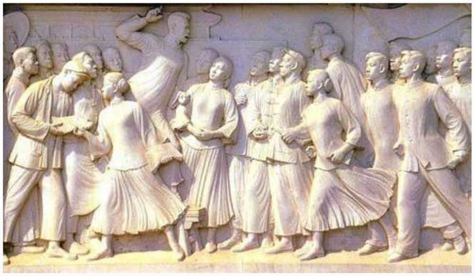
轰轰烈烈的五四运动（浮雕）

共产主义小组的建立
从五四运动开始，中国的先进分子陈独秀、李大钊、毛泽东等进一步接受了马克思主义，并把它与中国正在发展的工人运动结合起来。他们在工人中宣传马克思主义，讲解革命道理，组织工人进行斗争。在中国共产党成立前夕，全国各地及日本东京、法国巴黎纷纷成立了共产主义组织。
在陈独秀等先进知识分子发起下，1920年8月在中国工业和工人运动的中 心上海，建立了中国第一个共产主义小组。起草了《中国共产党宣言》，把《新青年》改为机关刊物，阐明了创立共产主义新社会的理想，成为各地建党活动的联络中心。
1920年秋天到1921年上半年，在毛泽东、周恩来、李大钊等人的组织发动下，北京、长沙、济南、广州等地也陆续建立了共产主义小组。为中国共产党的成立奠定了组织基础。

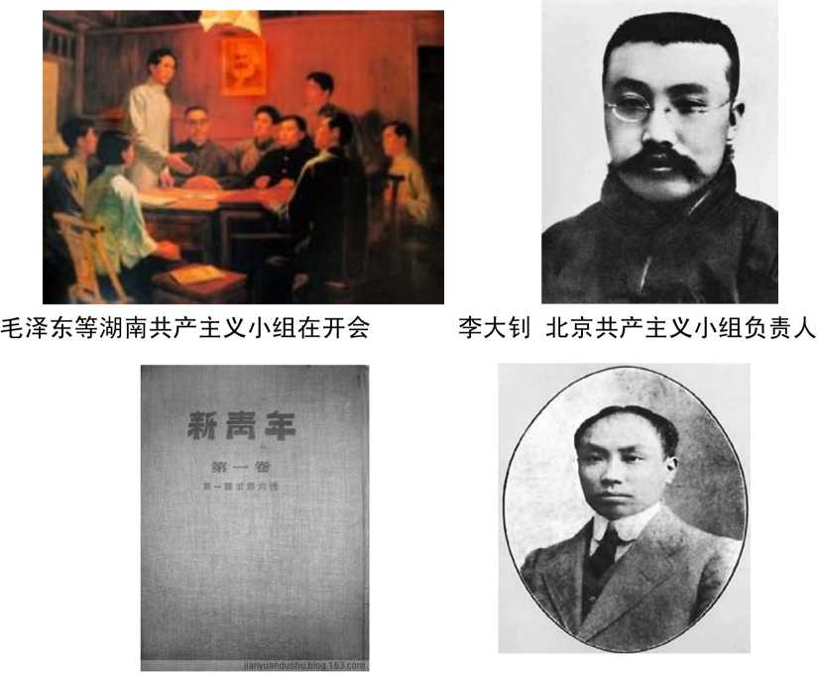
陈独秀上海共产主义小组书记
上海共产主义小组机关刊物

党的一大
1921年6月，上海共产主义小组通知各地共产主义小组派代表到上海召开中国共产党第一次全国代表大会。1921年7月2 3日至3 1 日,先后在上海法租界贝勒路树德里3号（后称望志路106号，现改兴业路76号） 和浙江嘉兴南湖的一条游船上，召开了中国共产党第一次代表大会。毛泽东等12名代表全国50多名党员的各地代表出席了会议。大会的中心议题是正式建立中国共产党。会议通过了《中国共产党党纲》、《关于当前实际工作的决议》、选举了党的领导机构，确定了党的名称、性质、基本任务。
中国共产党的成立，具有划时代的意义：第一、在中国出现了完全新式的、 以实现共产主义为目标的，以马克思列宁主义为指南的统一的工人阶级的政党。 第二、使灾难深重的中国人民有了完全可以信赖的组织者、领导者，使中国无产阶级有了自己坚强的战斗司令部。总之，“自从有了中国共产党，中国革命的面貌就焕然一新”。
1938年5月，毛泽东同志在《论持久战》一文中提出把7月1日作为党的纪念日，1941年，中共中央确定将1921年7月1日作为中国共产党建党日。
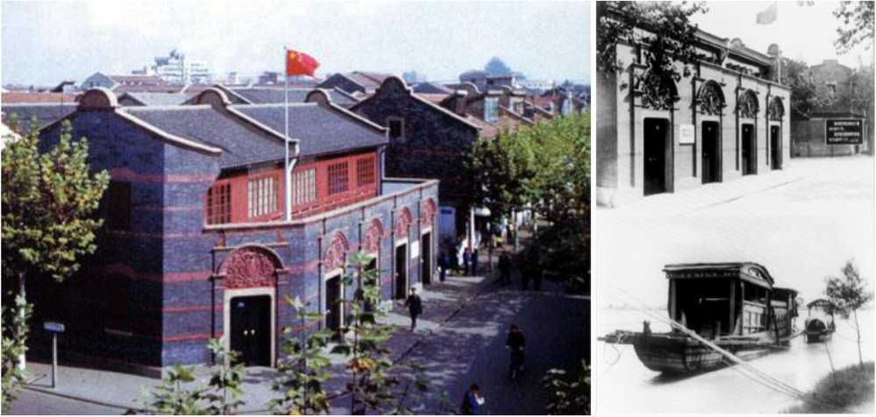

中国共产党第一次全国代表大会会址

党的历程
新民主主义革命时期（1921—1937年）

工人运动第一次高潮
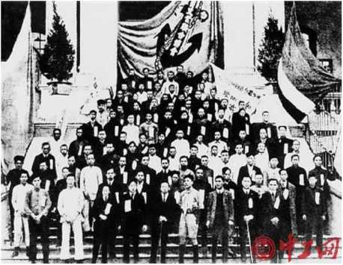
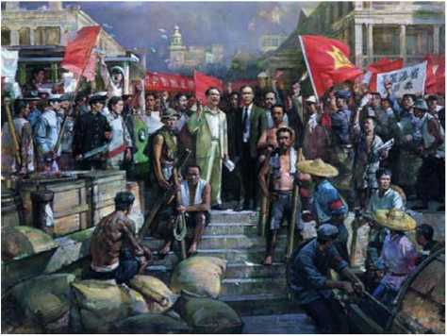
从1922年1月开始到1923年2月，以香港海员大罢工为起点，中国共产党领导的工人运动掀起了第一次高潮。在此期间，爆发的罢工斗争达100多次, 参加罢工的工人达30万以上。其中大部分是党组织或党领导的工会组织直接发动的。

省港大罢工是世界工运史上时间最长的一次大罢工
历时56天的香港海员大罢工宣告胜利

香港海员罢工的胜利，有力地打击了帝国主义者的气焰，极大地鼓舞了中国工人阶级，推动了工人运动的发展。
1923年2月的京汉铁路工人大罢工是中国共产党领导的第一次工人运动高潮的顶点，它进一步显示了中国工人阶级的力量，扩大了党在全国人民中的影

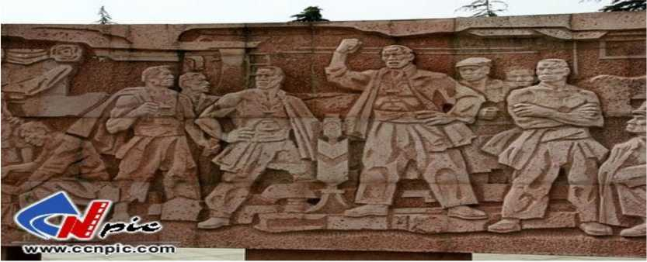
京汉铁路大罢工（浮雕）

国民党一大和第一次国共合作
京汉铁路工人大罢工引起了帝国主义和反动军阀的恐慌。在帝国主义支持 下，吴佩孚调动两万多军警在京汉铁路沿线镇压罢工工人，制造了震惊中外的二七惨案。中国共产党从“二七”血案中认识到，面对帝国主义的侵略和北洋军阀的独裁统治，没有强有力的同盟者，要战胜强大的敌人是不可能的。
在共产国际的帮助和撮合下，孙中山领导的国民党同意共产党员、青年团员以个人身份加入国民党，以“党内合作”的形式实现国共两党第一次合作。
1924年1月20日至30日，在广州召开了中国国民党第一次全国代表大会。大会通过了共产党人起草的以反帝反封建为主要内容的宣言，确定了联俄、联共、扶助农工的三大政策，把旧三民主义发展为新三民主义，标志着国民党改组的完成和国共合作的正式建立。
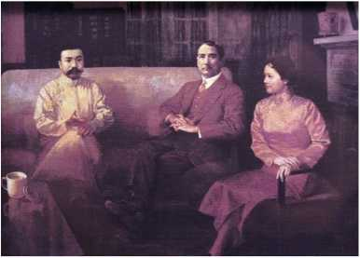
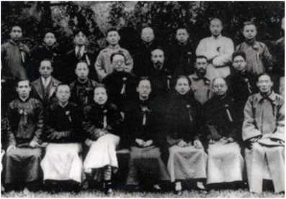
国共合作的标志——国民党一大召开
第一次国共合作极大地推动了中国民主革命的进程，开创了中国革命的新 局面。然而1927年在即将取得国民革命胜利之时，国民党右派却突然叛变革命, 疯狂屠杀共产党员和国民党左派，国共合作宣告破裂，轰轰烈烈的第一次国民大革命失败了。

南昌起义
为了反抗国民党反动派的屠杀，唤醒广大中国人民，表明中国共产党要把中国革命进行到底的坚定立场，1927年8月1日，在周恩来、贺龙、叶挺、朱德、刘伯承的领导下，中国共产党势力的军队于江西南昌起义，由此打响了武装反抗国民党反动派的第一枪，揭开了中国共产党独立领导武装斗争和创建革命军队的序幕。后来8月1日成为中国人民解放军建军纪念日。

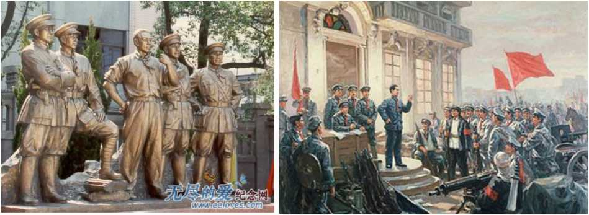
南昌起义（油画）
南昌起义主要领导人（塑像）

八七会议
1927年，蒋介石、汪精卫集团先后在上海和武汉发动反革命政变，大肆屠杀共产党人和革命群众，据不完全统计，从1927年3月到1928年上半年，被杀害的共产党员和革命群众达31万多人，其中共产党员2. 6万多人。国共合作的统一战线破裂，第一次大革命失败。在这危急时刻，中共中央于1927年8月7日在汉口三教街41号召开紧急秘密会议，研究解决中国革命的前途和命运问题。毛泽东在会议上作了重要发言，提出了 “政权是由枪杆子中取得的”著名 论断。
会议总结了大革命失败的经验教训，坚决纠正和结束了陈独秀的右倾投降 主义错误。确定以土地革命和以武装反抗国民党反动派的屠杀政策为党在新时 期的总方针，并把发动农民举行秋收起义作为党在当时的最主要任务。
八七会议在我党历史上是一个转折点，实现了由大革命失败到土地革命战争兴起的历史性转变。它给正处在危机中的党指明了新的出路，为挽救党和革 命作出了巨大贡献。
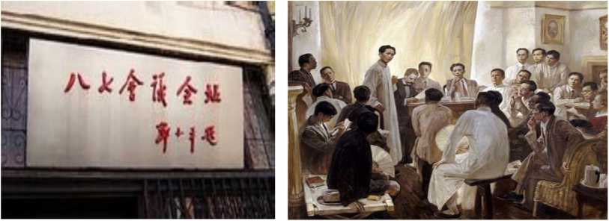
八七会议（油画）

秋收起义
八七会议后，1927年9月9日，在毛泽东领导下，工农革命军第一军第一师师部和一、四团在湖南、江西边界的修水举行了著名的秋收起义。9月29日, 起义部队到达永新县三湾村时，进行了著名的“三湾改编”。10月3日，起义部队开始向井冈山进军。10月27日，起义部队到达罗霄山脉中段井冈山的茨坪。
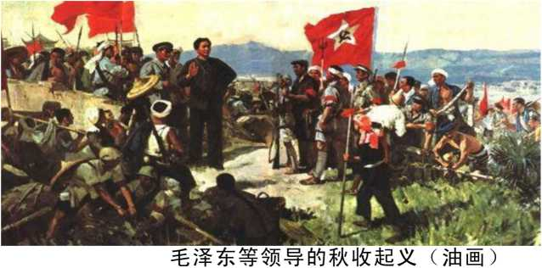
在起义遭到严重挫折后，及时从进攻大城市转到向农村进军，这是人民革命史中具有决定意义的新起点。起义部队在农村中从小到大地开展游击战争，为后来各地工农红军和农村革命根据地的大规模发展奠定了基础。秋收起义和井冈山道路，是毛泽东的农村包围城市思想的起点。而三湾改编，把党的支部建在连上，铸就了人民军队的灵魂一永远听从党的指挥。

井冈山革命根据地
1927年10月，毛泽东率领经“三湾改编”后的秋收起义部队到达井冈山, 先后在宁冈、永新、茶陵、遂川等县恢复和建立了党组织，发展武装力量，开展游击战争，领导农民打土豪分田地，建立红色政权，实行工农武装割据，创立了党领导下的第一个农村革命根据地。第二年4月28日，秋收起义部队与朱德、陈毅领导的湘南起义和贺龙领导的南昌起义部分部队在井冈山的胜利会师, 壮大了井冈山的革命武装力量，对巩固扩大全国第一个农村革命根据地，推动全国革命事业的发展，具有深远的意义。井冈山革命根据地的建立，点燃了“工农武装割据”的星星之火，开辟了一条“农村包围城市、武装夺取政权”的中国革命的正确道路。为中国革命照亮了胜利前进的航程。
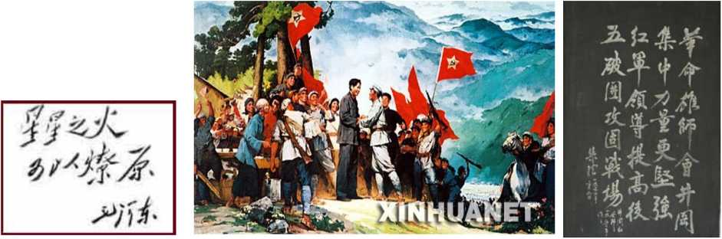

井冈山会师农村包围城市革命道路的开辟 朱德1959年2月25日作

1927年9月，毛泽东率领起义部队在文家市里仁学校召开前委会议，他分析了敌大我小、敌强我弱的形势，主张改变原来攻打长沙的计划，把革命的中心由城市转向敌人统治比较薄弱的农村中去。与会大多数人接受了毛泽东的意见，支持向罗霄山脉中段进军的正确主张。会后，起义部队进至井冈山，打土豪分田地，建立革命政权，开展游击战战争，创造了以宁冈为中心的“工农武 装割据”局面。后来毛泽东从中国社会和革命的具体情况出发，将这一经验进行总结，指出在党的领导下，将武装斗争、土地革命、建立革命政权三者结合 在一起，就是中国革命必须坚持走“农村包围城市，最后夺取全国胜利”的正确道路。

红军长征
南昌起义、秋收起义后，红军建立井冈山、湘鄂西、鄂豫皖、陕甘等十几个革命根据地。1930年底，正规红军发展到10万人。蒋介石视红军队伍的扩大发展为“心腹大患”。从1930年底到1935年初5年时间，国民党投入大量兵 力，进行了 5次“围剿”红军的战争。红军曾四次由毛泽东率领，突破了国民党军队的“围剿”。但由于王明一意孤行的“左”倾教条主义的错误领导，中央红军未能打破国民党军第五次“围剿”。为保存实力，1934年10月-1936 年10月，共产党领导的红一方面军、红二方面军、红四方面军和红二十五军分别从各苏区向陕甘苏区战略撤退和转移。其中红一方面军行程在二万五千华里以上，因此长征又常被称作二万五千里长征。1936年10月，红军第一、二、四 方面军在甘肃会宁会合，长征结束。在整整两年中，红军长征转战十四个省，历经曲折，战胜了重重艰难险阻，保存和锻炼了革命的骨干力量，将中国革命 的大本营转移到了西北，为开展抗日战争和发展中国革命事业创造了条件。

1934年10月—1936年10月中国工农红军进行了艰难的二万五千里长征。

遵义会议
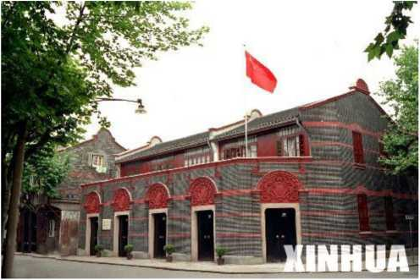
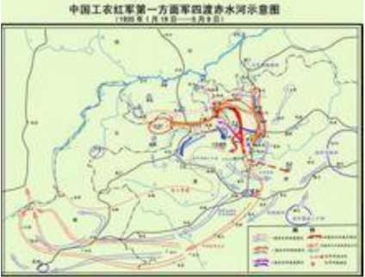
1935年1月15日至17 日,长征途中，中共中央政治局在贵州遵义召开的一次极其重要的扩大会议，遵义会议结束了王明“左”倾机会主义路线在党中央的统治，确立了以毛泽东为代表的新的中央正确领导，把党的路线转到了马克思列宁主义的轨道上来。在中国革命的危急关头，挽救了党，挽救了红军， 挽救了中国革命，遵义会议是中国共产党第一次独立自主地运用马列主义基本 原理解决自己的路线、方针和政策的会议。它是中国共产党从幼年的党走上成 熟的党的标志。从此，中国革命就在毛泽东为代表的正确路线指引下走上胜利 发展的道路。

遵义会议会址

“九一八”事变
日本对中国东北垂涎已久。他们通过日俄战争夺取了旅顺、大连和满洲铁路沿线并派兵驻扎。1931年9月18日晚，盘踞在中国东北的日本关东军按照精心策划的阴谋，由铁道“守备队”炸毁沈阳柳条湖附近的南满铁路路轨，并嫁祸于中国军队。这就是所谓的“柳条湖事件”。日军以此为借口，突然向驻守在沈阳北大营的中国军队发动进攻。由于东北军执行“不抵抗政策”，当晚日军便攻占北大营，次日占领整个沈阳城。日军继续向辽宁、吉林和黑龙江的广大地区进攻，短短4个多月内，128万平方公里、相当于日本国土 3.5倍的中国 东北全部沦陷，3000多万父老成了亡国奴。这就是震惊中外的“九一八”事变。
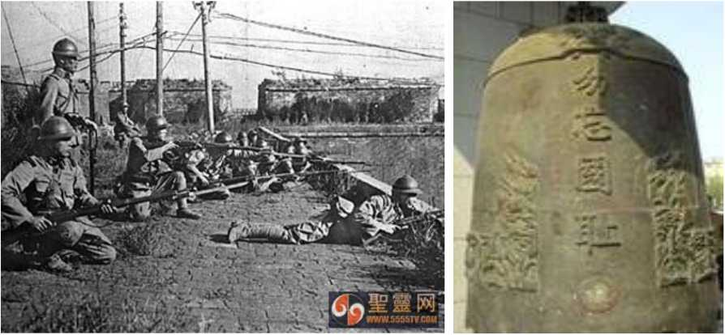
九一八事变
“九一八”事变揭开了日本军国主义对中国、进而对亚洲及太平洋地区进行全面武装侵略的序幕；也激起了全国人民的抗日怒潮。之后，在中国共产党 的领导和影响下，东北人民奋起抵抗，开展抗日游击战争，先后出现了东北义 勇军和各种抗日武装，进行了广泛持久的抗日武装斗争。

西安事变和第二次国共合作
“九一八”事变后，日本帝国主义不断侵占中国，全国人民抗日怒潮日益高涨。面对中华民族的严重危机，1935年中国共产党召开瓦窑堡会议，确立了抗日民族统一战线政策。而蒋介石为代表的国民政府却奉行“攘外必先安内”和“不抵抗政策”，引起了当时任职西北剿匪副总司令、东北军领袖张学良和当时任职国民革命军第十七路总指挥、西北军领袖杨虎城的不满，于1936年12 月12日，在西安发动了直接军事监禁蒋介石事件，促使他“停止剿共，改组政府，出兵抗日”。共产党人周恩来出面协商。终使蒋介石被迫接受停止剿共、 一致抗日的主张，西安事变和平解决，促成第二次国共合作。
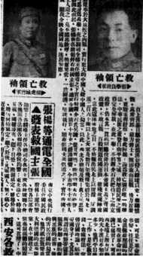
張楊昨■對墨諫 通電全基表救,主票J 改«南京政馨話

西安事迹促成了国共了第二次合作
国共第二次合作，建立了抗日统一战线，极大地鼓舞了中国人民的抗日热情

抗日战争（1937—1945年）
卢沟桥事变
日本侵略者自1931年九-一八事变侵吞我国东北后，为进一步挑起全面侵华战争，1937年7月7日夜，卢沟桥的日本驻军在未通知中国地方当局的情况下，径自在中国驻军阵地附近举行所谓军事演习，并称有一名日军士兵于演习时失踪，要求进入北平西南的宛平县城搜查。中国守军拒绝了这一要求。日军向卢沟桥一带开火，向城内的中国守军进攻。中国守军第29军37师219团予以还击。史称：“七七事变”、“卢沟桥事变”，这是日本帝国主义全面侵华战争 的开始，在世界东方点燃了第二次世界大战的战火，从此中国全面抗战的开始。
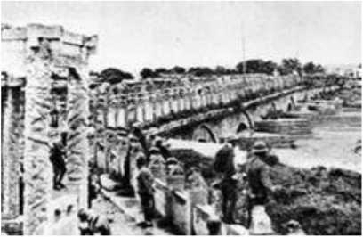
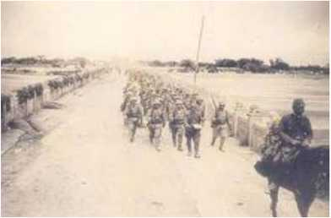
卢沟桥上的激烈战斗
日军发动进攻

抗日民族统一战线
全面抗战开始后，1937年9月22日，国民党中央通讯社发表了《中国共产 党为公布国共合作宣言》。第二天，蒋介石发表讲话，事实上承认了中共的合法 地位，这标志着抗日民族统一战线正式建立。参加统一战线的不仅有农民、工人、城市小资产阶级和民族资产阶级，还包括除了汉奸、大地主、大资产阶级投降派以外的一切政治力量。中国共产党顾全大局，以民族利益为重，毅然捐 弃前嫌，倡导和推动第二次国共合作，最终促成了抗日民族统一战线的建立，为抗日战争的胜利奠定了坚实的政治基础。
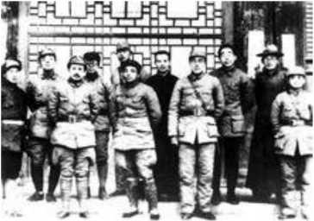
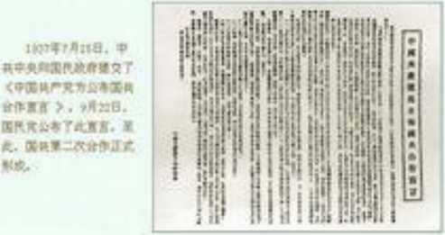
国共两党军官合影
中国共产党为公布国共合作宣言

八路军与新四军
在抗日战争中八路军、新四军应运而生，并成为了抗战的中坚力量。1937 年8月22日，国民政府军事委员会正式宣布由原西北主力红军，即中国工农红军一、二、四方面军改编而成“国民革命第八路军”，简称“八路军”。朱德、彭德怀任正、副总指挥。八路军下辖三个师，包括：115师、120师、129师、陕甘宁留守兵团，总部特务团、炮兵团。1937年9月25日，八路军115师3个团在平型关伏击日本第5师团21旅团辎重队，歼其1000余人的战斗。他是中国开战以来第一个歼灭战，鼓舞了全国人民的士气。
1937年10月湘、赣、闽、粤、浙、鄂、豫、皖8省的中国工农红军游击队和红军第二十八军改编为国民革命军陆军新编第四军，简称“新四军”。叶挺任军长，项英任副军长，张云逸、周子昆分任正、副参谋长，袁国平、邓子恢分任政治部正、副主任，同时成立中共中央革命军事委员会第四军分会，项英为书记，陈毅为副书记。辖4个支队，共L03万余人。改编后根据中共中央的指示深入华中敌后，开展抗日游击战争，建立抗日根据地。
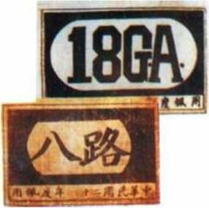
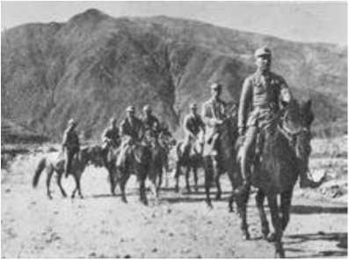
八路军改称第十八集团军
八路军在平型关大战场上

南京大屠杀
日本侵略军，在侵华战争中对中国人民犯下了滔滔罪行，其中的南京大屠杀更是中华民族的一部血泪史。侵华日军于1937年12月13日攻陷中国的南京之后，在南京城区及郊区对中国平民和战俘进行的长达6个星期的大规模屠杀、抢掠、强奸等战争罪行。据第二次世界大战结束后远东国际军事法庭和南京军事法庭的有关判决，在大屠杀中有20万以上至30万以上中国平民和战俘被日军杀害，南京城的三分之一被日军纵火烧毁。被中外舆论称为“现代史上破天荒的残酷记录”、“现代文明史上最黑暗的一页”。
日军屠杀百姓
日军攻占南京城
经历血泪洗礼的南京城
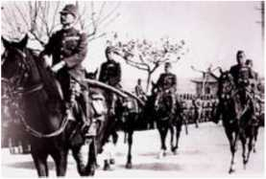
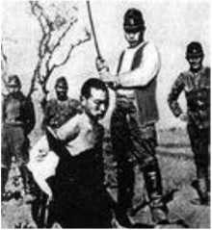
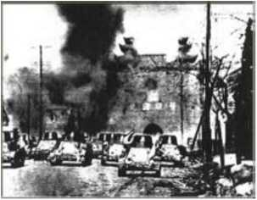
百团大战
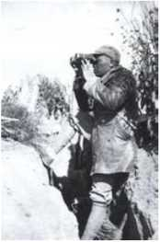
1940年8月，八路军指挥部动员了一百多个团，再华北地区两千多千米的战线 上，对日本侵略者发动了大规模攻击，拔掉了敌人靠近根据地的碉堡，据点，炸毁了铁路、桥梁、公路，使日军的交通线瘫痪.这就是著名的百团大战。百团大战是中国抗日战争时期，中国八路军与日军在中国华北地区发生的一次规模最大、持续时间最长的战役。八路军的晋察冀军区、第129、第120师在总部统一 指挥下，参战部队已达105个团，故称此为“百团大战二百团大战是抗战时 期中国工农红军主动出击日军的一次最大规模的战役，它打出了敌后抗日军民的声威，振奋了全国人民争取抗战胜利的信心，在战略上有力地支持了国民党 正面战场，为抗战胜利做出了重要贡献。
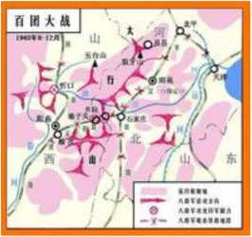

百团大战战略图室
彭德怀指挥战斗

延安整风运动
抗日战争时期，为了提高全党的马列主义水平，纠正党内的各种非无产阶级思想，中国共产党在延安和各抗日根据地开展的整顿党的作风，进行马克思列宁主义教育的运动。毛泽东于1941年5月和1942年2月，分别作了《改造我们的学习》、《整顿党的作风》和《反对党八股》的报告，号召全党反对主观主义以整顿学风、反对宗派主义以整顿党风、反对党八股以整顿文风。同年6 月，中共中央宣传部发出了《关于在全党进行整顿三风学习运动的指示》，从此开始了全党范围的整风运动。运动的宗旨是“惩前掠后，治病救人1945年4 月，中共六届七中全会通过了《关于若干历史问题的决议》，对大革命失败后党 内重大历史问题作出了系统总结。通过整风运动，提高了党员的马列主义理论水平，全党达到空前的团结和统一，为夺取抗日战争和民主革命的胜利奠定了思想基础。

毛泽东思想在全党指导地位的确立
1945年4月23日至6月11日，中国共产党第七次全国代表大会在延安召开。大会通过了新的党章，确定以马克思列宁主义与中国革命实践相统一的毛泽东思想作为全党一切工作的指针。为党领导人民去争取抗日战争的胜利和新民主主义革命在全国的胜利，奠定了深厚基础。
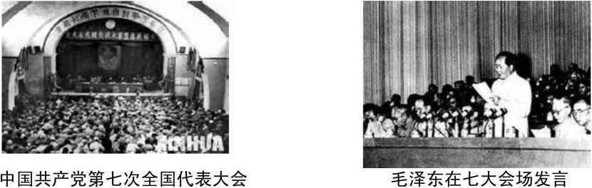

抗日战争的伟大胜利
1945年7月26日，美、英、中三国共同发表波茨坦公告，敦促日本无条件 投降，否则将予以日本“最后之打击"o 1945年8月6日，为了避免采取大量伤亡的登陆战以及在先苏联一步拿下日本本土，美军在日本广岛投下第一枚原子 弹，3天后又在长崎投下第二枚原子弹。苏联红军也根据《雅尔达密约》，在8 月8日对日宣战，日本败局已定。1945年8月15 H,日本天皇裕仁宣布无条件 投降，9月2日正式签字。抗日战争胜利是近代第一次反侵略斗争的完全胜利，洗刷百年耻辱；是中华民族由衰败到振兴转折点，增强了民族自尊心和自信心, 促进了民族觉醒，使中共得以发展壮大，为民主革命胜利奠定了坚实的基础。在这场战争中，中共始终维护抗日民族统一战线，为抗战的胜利提供了保证；中国军民不怕牺牲，奋勇抗击日军；世界反法西斯力量的支援与配合。抗日战争是百年来中国取得的第一次反侵略战争的胜利，极大地振奋了民族爱国主义的热忱；提高了中国的国际地位，成为联合国安理会常任理事国；中国战场是反法西斯战争的主要战场之一，为世界反法西斯战争的胜利做出了重大的贡献。

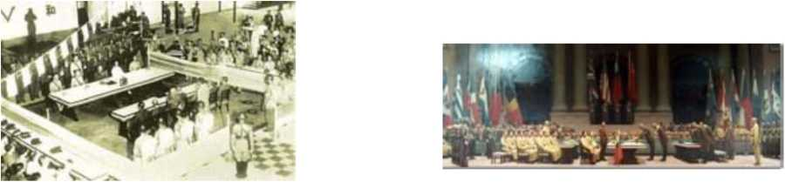
日本投降现场
日本投降场景

解放战争(1946—1949)
内战爆发
1945年4月至6月，中国共产党在延安召开了第七次全国代表大会。毛泽东号召全党为废止国民党一党专政、建立民主联合政府而奋斗。中共“七大” 为中国人民指出了光明的前途。1945年10月10日，国共双方代表签署了《政府与中共代表会谈纪要》，即“双十协定”，确立了和平民主建国的方针。但政治协商会议结束后，国民党继续坚持一党专制独裁的方针，先后制造了一系列迫害民主人士的惨案，破坏政协决议。国民党的六届二中全会公然推翻了政协通过的民主和平建国的路线。蒋介石加紧内战部署，决定中国命运的大决战即将拉开序幕……
1946年6月底，蒋介石调集重兵进攻中原解放区，全国规模的内战爆发；中 国共产党领导解放军主动放弃一些城市，集中优势兵力歼灭敌人的有生力量， 至1947年夏，先后粉碎了国民党军队的全面进攻和重点进攻；随着敌我力量对比发生变化，中共中央决定由战略防御转入战略进攻。

三大战役
在解放战争的战场上，国民党军节节败退，战争进入决战阶段。1948年9 月至1949年1月，中国人民解放军同国民革命军进行的战略决战，包括辽沈、淮海、平津三个战略性战役。这三大战役，历时142天，共争取起义、投诚、接受和平改编与歼灭国民党正规军144个师，非正规军29个师，合计共154万 余人。国民党赖以维持其反动统治的主要军事力量基本上被消灭。三大战役的 胜利，奠定了人民解放战争在全国胜利的基础。
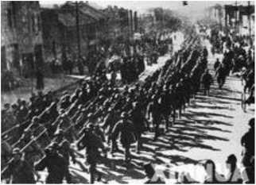
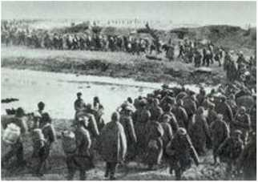
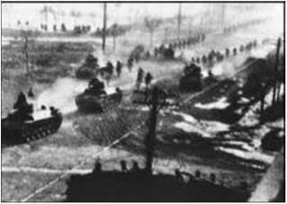

百万雄师过大江
1949年2〜3月，中共中央军委依据向长江以南进军的既定方针，对国民党 残余部队展开了气势如弘的渡江战役，此次历时42天，人民解放军以木帆船为主要航渡工具，一举突破国民党军的长江防线，并以运动战和城市攻坚战相结合，合围并歼灭其重兵集团。此役共歼国民党军43万多人，解放了南京、杭州、上海、武汉等大城市和苏、浙、赣、皖、闽、鄂广大地区。这一胜利，为进军华南、西南创造了有利条件，加速了全国的解放。
中国共产党的成立给灾难深重的中国带来了无限生机，28年艰苦卓绝的浴 血奋战，中国人民终于夺取了新民主主义革命的胜利，实现了民族独立和人民
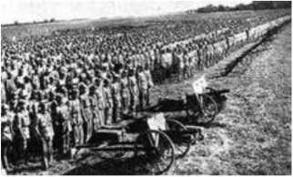
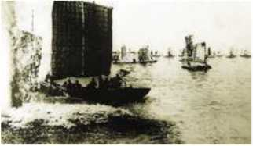
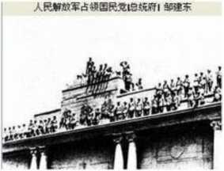
解放。

准备渡江 百万雄师过大江 占领总统府

新中国建设（1949-1978年）

中国人民政治协商会议
1948年4月30日，中国共产党发布的纪念“五一”劳动节口号中，提出召开政治协商会议，成立民主联合政府的号召。这一号召得到各民主党派和无党派爱国民主人士的积极响应。1949年6月15日，新政治协商会议筹备会在北平正式成立。9月17 H,新政协筹备会决定把即将召开的新政治协商会议改称为“中国人民政治协商会议”。1949年9月21日至9月30日中国人民政治协商会议第一届全体会议于在北京举行。中国共产党及各民主党派、人民团体和无党派民主人士等单位的代表（含候补代表）共662人参加了会议。1949年9月，中国人民政治协商会议第一届全体会议代行全国人民代表大会的职权，代表了全国人民的意志，宣告了中华人民共和国的成立，发挥了重要的历史作用。中国人民政治协商会议（简称人民政协）是中国人民爱国统一战线的组织，是中国共产党领导的多党合作和政治协商的重要机构，是中国政治生活中发扬社会主义民主的一种重要形式。中国人民政治协商会议，是中国各族人民经过长期的革命斗争，在新中国成立前夕，由中国共产党和各民主党派、无党派民主人士、各人民团体、各界爱国人士共同创立的。

开国大典
1949年10月1日下午2时，中华人民共和国举行开国大典，毛主席在天安 门城楼上宣告中华人民共和国、中央人民政府成立，标志着中华人民共和国的 成立。中华人民共和国的成立开辟了中国历史新纪元。从此，中国结束了一百 多年来被侵略、被奴役的屈辱历史，真正成为独立自主的国家；新中国的成立, 壮大了世界和平、民主和社会主义的力量，鼓舞了世界被压迫民族和被压迫人
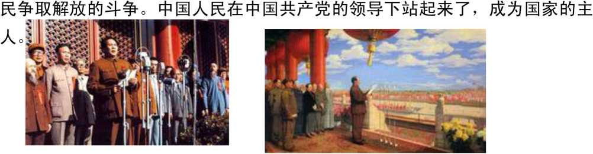
毛主席宣布“中华人民共和国成立了”

抗美援朝
1950年6月25日，朝鲜战争爆发。美国为了维护其在亚洲的地位和利益， 立即出兵干涉。美帝国主义妄图以朝鲜为跳板，扼杀新生的人民共和国。1950 年10月8日，朝鲜政府请求中国出兵援助。中国政府根据朝鲜政府的请求，作 出“抗美援朝、保家卫国”的决策，迅速组成中国人民志愿军入朝参战。1950 年10月19日，中国人民志愿军在司令员兼政治委员彭德怀率领下，跨过鸭绿 江，开赴朝鲜战场，揭开抗美援朝战争序幕。此次战争历时2年多的时间，抗 美援朝战争的胜利，粉碎了美国吞并全朝鲜的企图，捍卫了祖国的安全，保障 了新中国经济恢复和建设工作的顺利进行；打出了中国的国威和军威，提高了 中国的国际地位；使我军取得了以劣势装备战胜现代化装备的敌人的宝贵经验, 加速了我军的建设。抗美援朝战争的胜利有力地向世人证明了一个真理，就是 毛泽东主席所说的：“帝国主义欺负中国人民的时代，已由中华人民共和国的成 立而永远宣告结束了。”

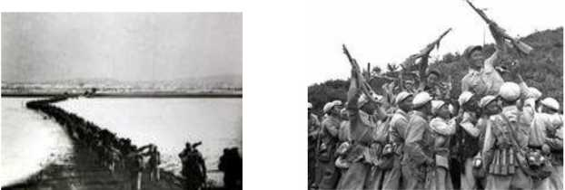
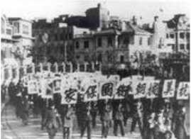
保家卫国，抗美援朝

粉碎“四人帮”
正当国民经济的调整基本完成，国家开始执行第三个五年计划的时候，意识形态领域的批判运动逐渐发展成矛头指向党的领导层的政治运动。一场长达十年、给党和人民造成严重灾难的“文化大革命”爆发了。
1976年9月9日，中共中央主席毛泽东逝世，全党、全军、全国各族人民沉浸在极度悲痛之中。但江青一伙反革命集团却迫不及待地加紧篡党夺权的阴 谋活动。他们以中共中央办公厅的名义，通知要求各省、市、自治区，在此期间发生重大问题要及时向他们报告，企图切断中央政治局与各省、市、自治区党委的联系，由他们指挥全国。10月4日，他们发表伪造的“按既定方针办”的所谓毛泽东的临终嘱咐，准备着手夺权。在这危急时刻，以华国锋、叶剑英、李先念等为核心的中共中央政治局，执行党和人民的意志，采取断然措施，于10月6日果断地逮捕了江青、张春桥、姚文元、王洪文。江青反革命集团被粉碎，全国亿万军民，随即举行盛大的集会游行，热烈庆祝粉碎“四人帮”的历史性胜利。“文化大革命”的十年内乱至此结束。1977年8月12日至18日在北 京举行了第十一次全国代表大会，华国锋作政治报告，叶剑英作《关于修改党 的章程的报告》，邓小平致闭幕词。大会宣告历时10年的“文化大革命”已经 结束，重申建设社会主义的现代化强国的任务，大会通过了经过修改的《中国 共产党章程》和《关于政治报告的决议》、《关于修改党的章程报告的决议》，新中国的建设重新在中国共产党的带领下走向辉煌。
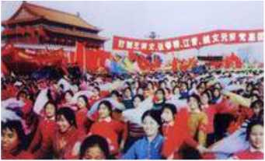
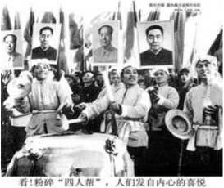

粉碎“四人帮”的胜利

改革开放（1978年至今）

党的十一届三中全会
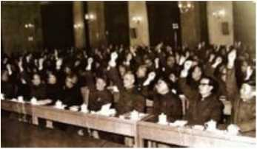
文化大革命结束后，残余思想仍然左右着很多人的认识，国家正经历着一场关于“真理标准问题”的大讨论，为纠正左倾错误、振兴国家经济，1978年12 月18日至22日，中国共产党第十一届中央委员会第三次全体会议在北京举行。这次会议上重新确立了党的马克思主义的思想路线，坚决批判了 “两个凡是”的错误方针，高度评价了关于真理标准问题的讨论，确定了解放思想、开动脑筋、实事求是、团结一致向前看的指导方针；重新确立了马克思主义的政治路线，把工作重点转移到社会主义现代化建设上来的战略决策，并富有远见地提出了对党和国家各个方面的工作进行改革的任务。会议上明确指出了党在新时期的历史任务是把中国建设成为社会主义现代化强国，揭开了社会主义改革开 放的序幕。
改革开放
按照党的十一届三中全会作出的实行改革开放的重大决策，中国开始了强国 之路——“改革开放”，中国开始实行改革经济政策、对外开放的政策。安徽省 凤阳县小岗村开始实行“家庭联产土地承包责任制”，拉开了我国对内改革的大 幕。改革开放是邓小平理论的重要组成部分，中国社会主义建设的一项根本方 针。改革，包括经济体制改革，即把高度集中的计划经济体制改革成为社会主义市场经济体制；政治体制改革，包括发展民主，加强法制，实现政企分开、精简机构，完善民主监督制度，维护安定团结。开放，主要指对外开放，在广泛意义上还包括对内开放。改革开放是中国共产党在社会主义初级阶段基本路线的基本点之一，是中国走向富强的必经之路。对中国的经济发展有着巨大影

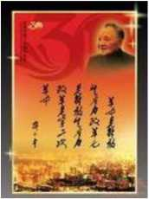
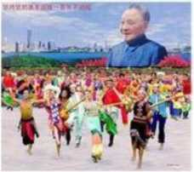
农村改革
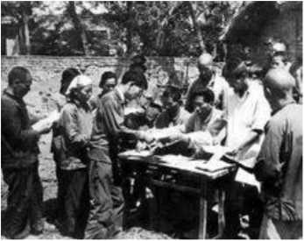
家庭联产承包责任制是1980年代初期在中国大陆在农村推行的一项重要的改革是农村土地制度的重要转折，也是现行中国大陆农村的一项基本经济制度。“十一届三中全会”以来，大陆推行“改革”，而改革最早始于农村改革, 农村改革的标志为“包产到户（分田到户）”即后来被成为“家庭联产承包责任 制”（俗称“大包干”）。

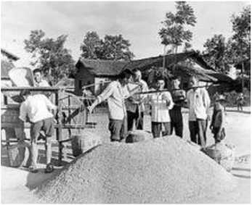
农村实行家庭联产承包责任制后喜获丰收

城市改革
以农村改革为突破口，推进城市经济体制改革的实行。从本质上讲，解放了生产力和生产关系，促进了生产力的发展。在不改变原有经济制度的基础上, 对经济体制进行根本性改革，由计划经济逐步转变到市场经济，这是经济规律所客观要求的；推动了经济的持续健康稳定发展，提高了人民生活水平；推动了社会主义市场经济体制的建立发展和完善，提高了综合国力，扩大了就业。
城市改革，旧貌焕新颜
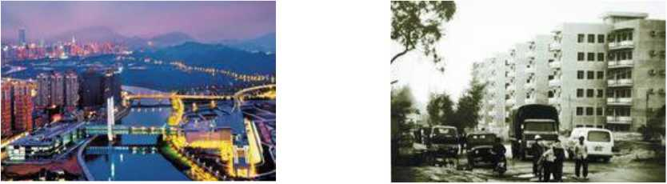

经济特区的创办
为提高改革开放的力度、扩大中国对外改革开放的窗口，1979年4月邓小平首次提出要开办“出口特区”，后于1980年3月，“出口特区”改名为“经济特区”，并在深圳加以实施。按其实质，经济特区也是世界自由港区的主要形式 之一。以减免关税等优惠措施为手段，通过创造良好的投资环境，鼓励外商投 资，引进先进技术和科学管理方法，以达促进特区所在国经济技术发展的目的。 经济特区是在国内划定一定范围，在对外经济活动中采取较国内其它地区更加 开放和灵活的特殊政策的特定地区。在我国，是中国政府允许外国企业或个人以及华侨、港澳同胞进行投资活动并实行特殊政策的地区。在经济特区内，对国外投资者在企业设备、原材料、元器件的进口和产品出口，公司所得税税率和减免，外汇结算和利润的汇出，土地使用，外商及其家属随员的居留和出入境手续等方面提供优惠条件。目前中国有6大经济特区，包括：1980年建立的深圳、珠海、汕头、厦门、1988年建立的海南岛、2010建立的喀什。
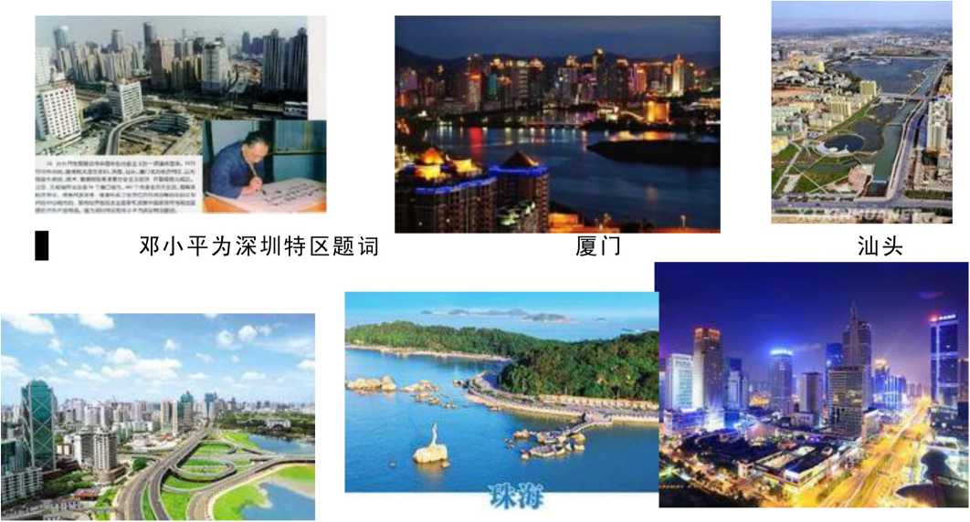
海南岛 喀什

中国共产党在社会主义初级阶段的基本路线
1987年，中共十三大提出，即：领导和团结全国各族人民，以经济建设为中心，坚持四项基本原则，坚持改革开放，自力更生，艰苦创业，为把我国建 设成为富强、民主、文明、和谐的社会主义现代化国家而奋斗。
中共十七大对基本路线做了补充：由原来的“富强、民主、文明”改为：“富强、民主、文明、和谐”。

邓小平视察南方谈话
经过改革开放，我国的社会主义建设积累了经验，取得了一定的成果，人民生活得到一定改善。但党内一些人对社会主义的前途缺乏信心，对党的基本路线的信仰发生了动摇，党和国家处于紧要关头。如何把改革开放和社会主义 现代化建设继续推向前进，成为党必须要解决的重大问题。1992年1月18 0- 2月21日，邓小平先后赴武昌、深圳、珠海和上海视察，沿途发表了重要谈话。 坚定不移地贯彻执行党的“一个中心、两个基本点”的基本路线，坚持走有中国特色的社会主义道路，抓住当前有利时机，加快改革开放的步伐，集中精力把经济建设搞上去。邓小平南巡谈话的发表，标志着邓小平理论的形成和成熟,
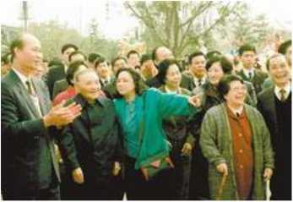
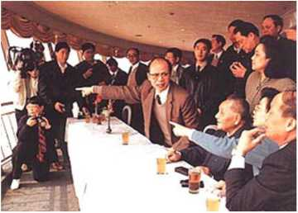
“南方谈话”及时深刻地回答了我国改革开放中“什么是社会主义，怎样建设 社会主义”的重大问题，极大地解放了人们的思想和坚定了人们的社会主义信念，极大地推动了我国改革开放的进程，是建设有中国特色的社会主义道路上的又一座里程碑。
邓小平南巡谈话

邓小平理论在全党指导地位的确立
党的十一届三中全会以来，以邓小平为代表的中国共产党人继承和发展毛泽东思想，坚持把马克思列宁主义基本原理同当代中国实际和时代特征相结合,开辟了建设有中国特色社会主义的正确道路。邓小平理论，是以邓小平为主要创立者、以建设有中国特色社会主义为主题的理论。邓小平理论是马克思主义中国化的一大理论成果，是中国共产党获得的与苏联模式不同的社会主义建设 经验的理论总结。并且是在毛泽东思想基础上发展而成。邓小平理论主要体现 在1978年中国共产党十一届三中全会之后邓小平的各种讲话、报告，与会议决 议之中。中国共产党将该理论的形成分为四个阶段：1978-1982年为基本理论命 题提出的阶段，1982-1987年为理论形成基本轮廓的时期，1987-1992年为理论 走向成熟，确立体系的时期，1992-1997年成为理论进一步得到丰富和发展的时 期。1997年9月中国共产党十五大把“邓小平建设有中国特色社会主义理论"直接称为“邓小平理论”，由此得名。该会议上邓小平理论被写入党章中，成为其指导思想之一。

社会主义市场经济体制的确立
新中国成立以后，我们在经济建设上逐步采取了高度集中的计划经济体制。这种计划经济模式有其自身的特征与弊端。主要是：所有制形式日趋单一化， 排斥多种经济形式和多种经营方式；经济管理的决策权集中在国家手中，企业 只是严重依赖于上级政府的经济实体，或者说是行政机关的附属物；社会主义 市场经济体制的建立是对传统的计划经济体制的根本性变革，它已不再是传统的计划经济，而是市场经济了，具有市场经济的基本属性。建立社会主义市场经济体制是我国经济体制的根本性创新，是实现社会主义现代化的根本途径，它具有自身质的规定性与基本特征。

辉煌成就
从1949年到2012年，一条六十三年的长路，一头连着满目疮痍、百废待兴 的中国，一头连着在改革开放的阳光下活力迸射，向繁荣富强快步迈进的中国。 从1949年到2012年，新中国六十三年的风雨历程与丰盈收获，让我们有足够 的理由，用自己最真诚的方式，为祖国庆贺，我国社会主义建设在各个领域取 得了令世人瞩目的成就。
经济建设
改革开放前

对资本主义工商业进行社会主义改造时期(1949-1957年)
半封建、半殖民地的旧中国留下了一个混乱不堪、生产力低下，工业极不发达，商品极度匮乏的市场，无法满足国民经济快速发展和人民改善生活的 强大需求。新中国成立伊始，党和政府着手对资本主义工商业进行社会主义改 造，把私营工商业，逐步改造成为国营工商业，变生产资料私有制为公有制， 对资本主义工商业实行了利用、限制与改造的政策，使其逐步转化成为社会主 义工商业。到1957年底，全国接受改造的商业达到188.9万户，占当时私营商 业户数的比重达到82%,这标志着我国社会主义工商业改造的基本完成和新中国 商业发展的第一个历史时期的结束。
社会主义公有制的建立与发展时期(1958-1978年)
伴随着国民经济的快速发展，以计划经济为主导的社会主义公有制获得了较大的发展。这一历史时期一直延续到1978年。在这一期间，虽然经历过“大跃进”和“文化大革命”的非常时期，对商业改革和市场的发展产生一定的阻 碍作用，尤其是个体商业的发展，基本上处于被遏制状态，但总体上看，以计

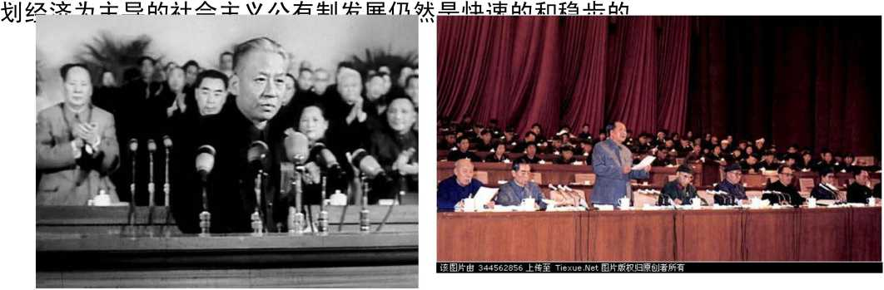
中共八大 中共九大

改革开放后

市场经济发展时期(1979-2000年)
改革开放以来，特别是1992年邓小平同志南巡讲话以后，消费品市场发展速度空前加快。社会消费品零售总额由1978年的1558.6亿元，扩大到2000年的39105. 7亿元，增长24倍，年均增长15.9%。在市场发展中，计划经济体制下的流通格局被逐步打破，新的适应社会主义市场经济发展需要的流通格局在 不断建设之中。非国有经济成份的异军突起，打破了公有制商业的“一统天下”。
这一历史时期市场发展的特点，一是国有商业改革不断深化。改革重点是转机建制，搞活经营，并逐步建立现代企业制度。二是商品流通的市场化水平不断提咼。95%左右的茴品资源通过市场配置，国家定价的冏品不到5%。二是流通领域多种经济成份同时并存，共同发展。
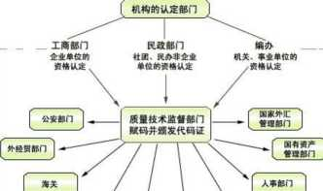
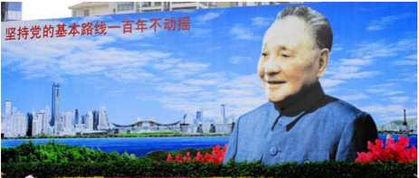
改革开放总设计师邓小平同志 现代市场经济体制

新世纪市场加速发展期（2001-如今）
进入21世纪，消费品市场加快发展。尤其是党的十六大以来，全国上下共 同努力，保持了消费品市场的繁荣活跃。社会消费品零售总额由2001年的
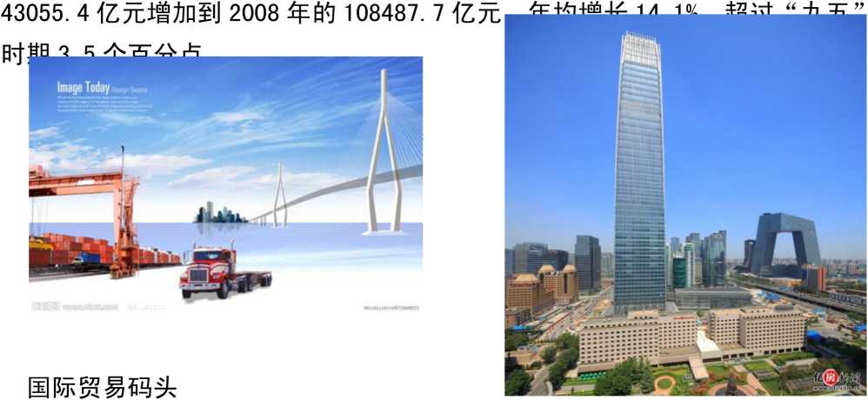

中国现代化建设
现代化战略体系
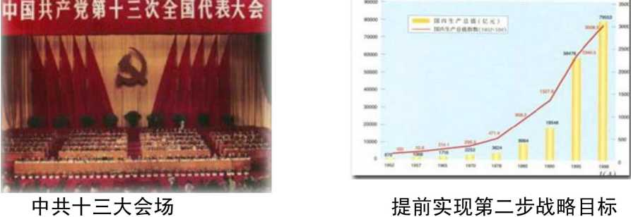
改革开放后的20世纪八十年代，党中央根据邓小平理论，从中国国情出发, 实事求是地确定了我国现代化建设分三步走的战略目标和步骤。此时衡量国民 经济和社会发展的主要指标，已改为国民生产总值（GNP）。八十年代和九十年 代走两步，要实现国民生产总值翻两番，达到温饱和小康；21世纪用三十年到 五十年时间再走一步，达到中等发达国家水平。在上个世纪最后20年，经过全党和全国人民的共同努力，我国胜利实现了现代化建设“三步走”战略的第一步和第二步目标，人民生活总体上达到小康水平。

进入新世纪后，衡量国民经济和社会发展的主要指标又改为世界通用的国 内生产总值(GDP)o实现现代化建设的第三步战略目标进一步被分成两个阶段, 即前20年在优化结构和提高效益的基础上，实现国内生产总值翻两番，全面建设小康社会；后30年，也就是到本世纪中叶基本实现现代化，达到中等发达国家的水平，把我国建设成富强、民主、文明的社会主义国家。党的十七大在十六大确立的全面建设小康社会目标的基础上，对我国发展提出新的更高要求，即经济要实现又好又快发展，在优化结构、提高效益、降低消耗、保护环境的基础上，实现人均国内生产总值到2020年比2000年翻两番。我国是拥有13亿人口的世界第一人口大国，将20年内GDP总量翻两番，改为20年内人均GDP 翻两番，这是对战略目标的重大提升。
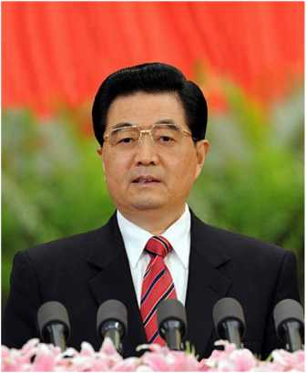
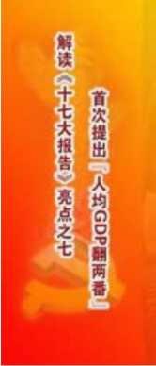

现代化建设的基本路径
要实现现代化，还必须找出一条符合中国国情的社会主义建设道路，这就是改革开放，它是中华民族伟大复兴的必由之路。
其一，改革经济管理体制，完善基本经济制度。
其二，实行对外开放，利用国内外两个市场。
现代化釆取的重大政策措施
我国在现代化建设沿着改革开放的道路推进中，实行了一系列重大政策措 施。诸如：调整经济结构，转变增长方式，促进整个经济由粗放经营向集约经营转变，由主要依靠增加物质资源消耗向主要依靠科技进步、劳动者素质提高、以及管理创新转变，努力走自主创新之路，建设创新型国家。坚持可持续发展,正确处理近期发展与长远发展的关系、经济发展同人口、资源、环境的关系，把建设资源节约型、环境友好型社会放在现代化建设的突出位置。大力推进信息化，充分利用后发优势，把工业化和信息化结合起来，坚持以信息化带动工业化，以工业化促进信息化，走新型工业化路子。统筹城乡发展，加强农业基础地位，走中国特色农业现代化道路，建立以工促 农、以城带乡长效机制，形成城乡经济社会发展一 体化新格局。推动区域协调发展，实施区域发展总 体战略，深入推进西部大开发，全面振兴东北地区 等老工业基地，大力促进中部地区崛起，积极支持 东部地区率先发展。完善宏观调控体系，在加快形 成统一开放、竞争有序的现代市场体系的同时，加强和改善宏观调控，发挥国家发展规划、计划、产业 政策在宏观调控中的导向作用，完善立法和加强司法, 综合运用财政、货币政策，提高宏观调控水平。
坚持以人为本，在社会主义现代化建设中，全面落实科学发展观，把以人为本和构建和谐社会纳入到 经济社会发展内涵中，着力保障和改善民生，正确处理公平与效率的关系，做到发展依靠人民、发展为了 人民、发展成果由人民共享。

政治建设
民主政治建设
民主政治建设主要表现在：工人阶级领导的、以工农联盟为基础的人民民主专政得以建立和完善，人民代表大会制度得以确立并不断加强，共产党领导的多党合作和政治协商制度成为基本政治制度，民族区域自治制度已形成一整套理论体系并积累了许多实践经验，高度集中的领导体制和管理体制不断进行改革，党的纪律检查机关、检察机关、监察机关以及新闻媒体对国家权力机关的监督与制约不断加强，以《村民委员会组织法》的颁布与实施为标志的基层民主正在扩大，农村普遍实行村民自治。以宪法为基础的有中国特色社会主义法制体系逐步完备。在民主政治建设方面，我国有三大政治制度。
人民代表大会制度
人民代表大会制度和共产党领导的多党合作、政治协商制度以及民族区域 自治制度，是我国社会主义民主政治的主要制度。1954年一届全国人大的 召开，标志着以人民代表大会为基础的国家政权制度全面确立，国家权力开始由人民代表大会统一行使。目前，人民代表大会制度作为国家最高政权组织形式和大陆地方国家政权组织形式的性质与地位没有变。人民代表大会制度是中国共产党人根据我国的具体国情作出的理性选择。
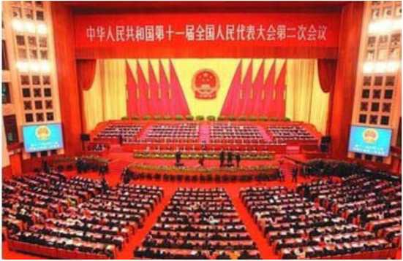

多党合作与政治协商制度
中国共产党领导的多党合作和政治协商制度是中国的一项基本政治制度。
我国是一个人口众多的多民族、多党派的国家，为增进各民族、各党派、社会各界、无党派民主人士之间的团结合作，推动社会主义建设事业的发展，国家 在作出重大决策之前，要同各方面的代表人物进行充分的协商。人民政协作为实现中国共产党领导的多党合作和政治协商制度这一基本制度的重要组织形式，通过政治协商和民主监督，组织参加政协的各党派、团体和各族各界人士参政议政，在国家的政治生活、社会生活和对外友好活动中，在进行现代化建设时，在财力和物力上给予民族自治地方积极的支援。
在建国初,国家对民族区域自冶制度在十 一届三中全会后，重新肯定了这一制度。1982年，关于民族区域自治的一些重要原则，在总结实行民族区域自治正反两方面的经验的基础上，增加了新的内容。1984年又通过了《民族区域自治法》。现在，我国已建立了内蒙、新疆、广西、宁夏、西藏5个自治区，以及30个自治 州、120个自治县（旗）。此外，还建有1300多个民族乡。民族自治地方的自治 机关除行使同级地方国家机关的职权外，还享有制定自治条例和单行条例；自 主地安排使用属于民族自治地方的财政收入；自主地安排和管理本地方的建设 事业和教育、科学、文化、卫生事业等广泛的自治权利。此外，国家还大力培养少数民族干部和专业技术人员； 促进当地经济文化的发展。

发展社会主义民主政治，建设社会主义政治文明，已被确定社会主义现代化建设的重要目标。目前，我国正循序渐进地进行具有中国特色社会主义民主政治建设的伟大实践。

法制建设
法制建设是政治建设的重要内容。新中国建立之初，就先后制定了《婚姻法》、《工会法》等法律。特别是1954年制定了《中华人民共和国宪法》。在近半个世纪中，又对宪法作了三次大的修改和五次局部修正。随着宪法的制定和修改，全国人大及其常务委员会还制定了一大批法律，包括刑事、民事等方面的基本法律，香港特别行政区基本法和澳门特别行政区基本法，以及经济、文化、教育、科技、行政、国防、民族、环保等方面的法律。仅改革开放以来， 全国人大及其常委会就制定了 360多项法律和关于法律问题的决定，地方各级人大制定地方性法规7000多件。初步形成了以宪法为核心，以刑事、民事、行政、经济、诉讼等方面的基本法律为支柱的社会主义法律体系。这些法律在国家政治、经济和社会生活等方面发挥了重要作用。1999年九届全国人大二次会议又将“依法治国，建设社会主义法治国家”写入宪法，使之成为国家的基本治国方略。

在社会主义法律体系的形成过程中，人民的公民权利和政治权利不断加强。 工人阶级领导和以工农联盟为基础的人民民主专政，标志着我国的根本性质， 反映了人民成为国家主人的客观事实。为了保障公民直接行使各项民主权利，农村人民群众还通过直接选举村民委员会成员、民主讨论决定本村重大事务等途径，充分行使民主选举、民主决策、民主管理和民主监督的权利。目前，全国有99. 97%的18岁以上的公民享有选举权和被选举权。
党政体制改革
政治体制改革是民主政治建设的重要途径和手段，政治体制改革的内容最核心的是党和国家领导制度的改革。1980年，邓小平提出了要进行党和国家领导制度的改革，随后废除了实际存在的领导干部职务终身制。1993年审议通过的《关于党政机构改革的方案》，确定了减少行政机关工作人员25 %、政企分开的目标。1998年党的十五届二中全会审议通过了《国务院机构改 革方案》，国务院组成部门从40个减少到29个，部门内设机构精简四分之一,移交给企业、社会中介机构和地方的职能200多项，人员编制总数减少一半。党和国家领导制度的改革，正着力通过制度创新，逐步建立和健全民主监督和权力制约的机制，通过制度化和法律化保障党内民主和人民民主。此外，还根据变化了的情况，调整了中央与地方关系，进行了地方党政机构改革、行政区划调整和干部人事制度改革，开展了农村基层政权的改革与建设，启动了户籍制度改革，强化了对权力的监督和制约。

治国必先治党，治党务必从严。我党执政之后，对各种形式的腐败现象进行了坚决打击。解放初期处决了刘青山、张子善。改革开放后，先后采取了一系列重大措施，加大反腐败的力度，查办一系列大案要案。1999年全国纪检监察机关查结案件13万多件，查办了包括全国人大常委会原副委员长成克杰在内的典型的大案要案。逐步推广干部的公开选拔、竞争上岗、任前公示及推荐责任制，制定《深化干部人事制度改革纲要》。此外，还实行了领导干部任期经济责任审计制度、会计委派制度、政府采购制度及领导干部用车、住房等福利待遇货币化试点。

理论建设
初级阶段理论
1997年9月12日，江泽民总书记在中国共产党第十五次全国代表大会上的 报告中提出了中国共产党在社会主义初级阶段的基本纲领。这个基本纲领概括 了建设有中国特色社会主义的经济、政治、文化的基本目标和基本政策。党的十五大在进一步强调了社会主义初级阶段理论的一系列基本观点之后，明确提出了党在社会主义初级阶段的基本纲领，即建设有中国特色社会主义的经济、政治、文化的基本目标和基本政策。它是党在社会主义初级阶段基本路线在经济、政治、文化等方面的展开，是党的基本路线的具体化，是我们党领导全国人民把建设中国特色社会主义事业不断推向前进的行动纲领。
三个代表”重要思想
进入新的世纪，我们的国际环境是机遇大于挑战。在加世纪的百年历史中， 世界社会主义运动既有辉煌，也有严重挫折。我们党作为中国这样一个大国的执政党，只有通过加强自身建设，才能不断提高执政水平和领导水平，准确把握世界发展的新潮流、新趋势，抓住机遇，迎接挑战，化解风险，因势利导，更好地巩固、加强和发展我们的党，才能在激烈的国际竞争中始终立于不败之地。随着改革开放的深入和社会主义市场经济的发展，我国的社会生活发生了广泛而深刻的变化，社会经济成分、组织形式、利益分配和就业方式的多样化还将进一步发展。江泽民主席在庆祝中国共产党成立80周年大会上的讲话中指出：“中国共产党必须始终代表中国先进生产力的发展要求，代表中国先进文化 的前进方向，代表中国最广大人民的根本利益。” “三个代表”重要思想，在邓小平理论的基础上，进一步回答了什么是社会主义、怎样建设社会主义的问题,创造性地回答了建设什么样的党、怎样建设党的问题，集中起来就是深化了对中国特色社会主义的认识。“三个代表”重要思想，在改革发展稳定、内政外交国防、治党治国治军各个方面，提出了一系列紧密联系、相互贯通的新思想、新观点。新论断，构成了一个系统的科学理论。中国共产党第十六次代表大会上通过，将“三个代表”重要思想写入党章。
科学发展观
党的十六大以来，以胡锦涛同志为总书记的党中央，高举中国特色社会主义伟大旗帜，以邓小平理论和"三个代表"重要思想为指导，立足社会主义初级阶段基本国情，总结中国发展实践，借鉴国外发展经验，适应中国发展要求，提出了科学发展观这一重大战略思想。
中共中央总书记胡锦涛在2003年7月28日的讲话中提出"坚持以人为本，树立全面、协调、可持续的发展观，促进经济社会和人的全面发展"，按照"统筹城乡发展、统筹区域发展、统筹经济社会发展、统筹人与自然和谐发展、统筹国内发展和对外开放"的要求推进各项事业的改革和发展的方法论--科学发展观，也是中国共产党的重大战略思想。
中国共产党第十七次全国代表大会把科学发展观写入党章，中国共产党第十八次全国代表大会把科学发展观列入党的指导思想 。

—国两制与统一大业

港澳顺利回归
按照“一国两制"方针，我国政府于1997年7月1日和1999年12月20 日恢复对香港、澳门行使主权。港澳回归祖国以来，以董建华和何厚铮为首的特区政府，经受住了亚洲金融风暴等各种考验，保持了港澳的政治稳定、经济复苏和各项社会事业的稳步发展。实践证明，“一国两制”是完全行得通、具有强大生命力的科学方针。

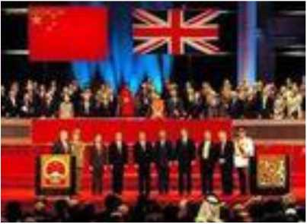
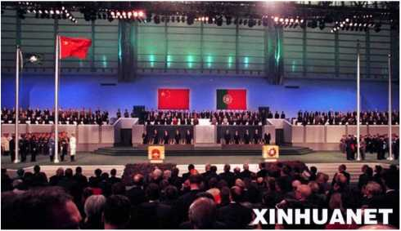
1997年7月1日香港回归 1999年12月20日澳门回归

两岸和平统一进程
自2008年5月，中国国民党再度在台湾执政以来，两岸关系进入一个难得 的和平发展时期，首先是祖国大陆多年倡导的通邮、通航、通商得以充分实现, 两岸对话也呈现多层次、多结构、多面向的特点。海协会和海基会在“九二共识”的政治基础上重新恢复了事务性、功能性对话协商，国共交流平台从大格 局方面规划出两岸交流走向，海峡论坛则是民间交流平台，涵盖了学术研讨、 经贸洽谈、文化交流等方方面面。两岸之间的互信日益增加，2010年6月29日，两岸经济合作框架协议正式签署，标志着两岸经济合作进入新的阶段。
两岸关系的发展取得了丰硕成果，两岸大交流的格局已经完全形成，交流 的层次、领域和高度、广度都有空前的发展。这些可喜的变化，潜移默化地改 变台湾民众对祖国大陆的看法，两岸民众之间的亲情更加紧密，目前，“台独” 极端分裂势力的嚣张气焰有所收敛，主张两岸和平发展已经成为岛内主流民意。
社会发展不仅在于经济的发展，科技教育文化卫生体育事业的发展，事关人民福祉和国家未来，并且更有持久性。

教育事业的发展

建国初期，我国教育非常落后，全国80%的人口是文盲。当时，我国小学的毛入学率只有20%,初中阶段的毛入学率不足6%,高中阶段毛入学率不足3%。基础教育在校生不足3000万人，普通高等学校205所，在校生只有11. 7万人,全国13岁以上不识字的人口有2. 3亿人。经过三年国民经济恢复，1952年，全国学龄儿童入学率已达49.2%。但60年代“三年自然灾害“，教育规模又急剧萎缩，大批学生被迫失学，小学毕业生的升学率由1952年的96%骤降到1962 年的42.6%。经过60年发展，到2007年，小学入学率达到了 99.49%,初中阶 段毛入学率达到了 98%,高中阶段毛入学率提高到66%,基层教育在校生达到2. 2 亿人，全国普通高等学校发展到1908所，在校生达到了 2500万，高等教育毛入学率提高到23%。
教育
我国高等教育事业一直受到政治的影响，走过了一条曲折之路，“文革”期 间受灾甚重，1966—1970年5年大学停课，没有招收新生，1971—1976年这6 年采用推荐工农兵学员上大学的方式，1977年才恢复正常高考。
1977年邓小平同志提出恢复高考制度，由于积存了十年的高中毕业生，当 年报考人数竟达到570万人，父子同考、师生同考的现象比比皆是，结果是录 取了 27万人。千军万马过独木桥。从1978年到2008年普通高校招生报名总数 约1.28亿，录取总数约5386万，其中，1999年实施高校扩招政策至2008年的 录取人数约4010万，十年间高考报名人数占改革开放三十年来报名总数的50%,年录取人数约600万，录取率为57%,2008年的录取人数是1978年的15倍,录取人数占录取总数的75%O1978年录取人数约40万，录取率为6. 8%, 2008录取率相比则提高了 50个百分点。
新中国成立六十年来，尤其是2000年以来，我国农村教育快速发展。农村义务教育全面纳入了国家财政的保障范围，实现了真正的义务教育，目前， 国农村共有1.5亿义务教育阶段的学生全部免除了学杂费，并且获得了免费的教科书，有1100万家庭经济困难的寄宿生享受到了一定的生活补助，全国农村基本上实现了免费义务教育。与此同时，农村职业教育正逐步免费，农村成人教育也得到了不断的发展。
医疗卫生事业的发展
新中国成立前，我国平均期望寿命只有35岁，婴儿死亡率是20%,孕产妇死亡率是1500/10万，广大人民没有起码的医疗卫生保障，缺医少药，贫病交加。新中国成立后，我国政府加强农村卫生保健工作，1965年就初步形成了以集体经济为依托的农村初级医疗卫生保健网，县设医院，公社设卫生院，大队（村）设卫生室。1965年6月26日，毛泽东同志发表了 “六•二六”讲话：“把医疗卫生工作的重点放到农村去”，这个讲话在“文革”中被当作最高指示全面贯彻，合作医疗在全国农村普遍开花结果，合作医疗覆盖率超过90%。到七十年代末，中国已成为拥有最全面医疗保障体系的国家之一，80 — 85%的人口享有基本医疗保健。
2002年10月，党中央、国务院明确提出：各级政府要积极引导农民建立以
大病统筹为主的新型农村合作医疗制度。目前，基本实现了人均筹资100元, 全国开展新农合的县（市、区）达到2729个，已覆盖全部有农业人口的县（市、 区），提前实现了在全国农村基本建立起新农合制度的目标，参合人口达8.15 亿，参合率为91.54%。
新中国成立以来，特别是改革开放以来，我国医药卫生事业取得了显著成 就，覆盖城乡的医药卫生服务体系基本形成，疾病防治能力不断增强，医疗保 障覆盖人口逐步扩大，卫生科技水平迅速提高，人民群众健康水平明显改善，居民主要健康指标处于发展中国家前列。尤其是抗击非典取得重大胜利以来,各级政府投入加大，公共卫生、农村医疗卫生和城市社区卫生发展加快，新型农村合作医疗和城镇居民基本医疗保险取得突破性进展，为深化医药卫生体制改革打下了良好基础。目前，我国人口平均期望寿命是73岁，达到了中等发达国家的水平。

体育事业的发展
新中国成立60年来，我国体育事业全面发展，竞技体育取得历史性跨越。旧中国的竞技体育水平低下，三次参加奥运会没有任何项目进入决赛。建国以后尤其是改革开放后，竞技体育连续取得历史性突破和连续跨越。 1956年，举重运动员成为新中国第一个打破世界纪录的运动员。1959年，乒乓球运动员容国团为新中国取得第一个世界冠军。1984年，新中国首次参加在洛杉矶举办的夏季奥运会，实现了中国奥运史上金牌“零”的突破；2000年悉尼夏季奥运会，中国首次进入奥运会金牌榜前三名，金牌总数位 居第三，取得了历史性突破；2008年，北京成功举办了第29届夏季奥运会， 实现了中华民族的百年梦想，中国代表团取得了 51枚金牌、100枚奖牌的 优异成绩，第一次名列奥运会金牌榜首，创造了中国体育代表团参加奥运会 以来最好成绩。据统计，1949-2008年，我国运动员共获得世界冠军2283 个，其中1978-2008年共获得世界2257个，占建国以来总数的99%；创超 世界纪录1017次，占建国以来总数的85%。全民健身运动蓬勃发展，越来 越多的人投入到健身强体的体育运动和锻炼当中，体质不断加强。

2007年我国运动健儿在22个项目中共获得了 123个世界冠军，8人2 队10次创10项世界纪录。群众体育运动蓬勃开展。
“十五期间” （2001年至2005年）的五年间，我国运动员共获得493 个世界冠军，创98项世界纪录。在2002年盐湖城冬季奥运会上实现了冬季奥运会金牌零的突破，在2004年雅典奥运会又以32枚金牌，金牌总数第二、 奖牌总数第三的成绩再创历史新高。
2008年我国运动健儿在24个项目中共获得了 120个世界冠军，11人2 队16次创16项世界纪录。在北京奥运会上，我国运动员共获得51枚金牌, 21枚银牌，28枚铜牌，奖牌总数100枚，位列奥运会金牌榜第一，奖牌榜 第二。在北京残奥会上，我国运动员共获得89枚金牌，70枚银牌，52枚铜 牌，蝉联金牌榜和奖牌榜的第一位。群众体育运动蓬勃开展。

2010年广州亚运会暨第16届亚运会于2010年11月12日至27日在中 国广州进行，广州是中国第二个取得亚运会主办权的城市。北京曾于1990 年举办第11届亚运会。广州亚运会将设42项比赛项目，是亚运会历史上比 赛项目最多的一届。广州还将在亚运会后举办第十届残疾人亚运会。且本次 中国队收获199枚金牌，119枚银牌，98枚铜牌的好成绩！
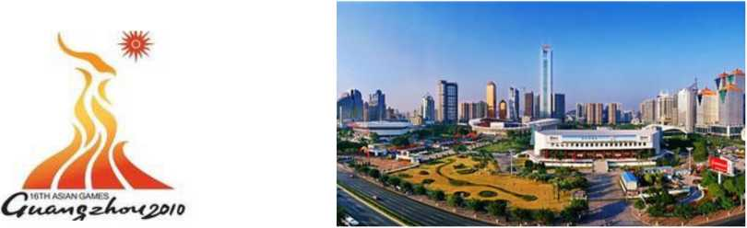

新中国成立后，建立了适应生产力发展的生产关系，尤其是改革开放以来, 进一步完善了社会主义生产关系，极大地促进了生产力的发展，所以经济建设 取得了辉煌成就，综合国力大大增强。

新中国成立至1978年取得的科技成果

生物科学
1965年，我国科学家在世界上首次破译牛胰岛素基因后，成功地人工合成 了该胰岛素。诺贝尔奖金委员会主席蒂斯利尤斯对此评价说：“比核能力更有说 服力的是胰岛素。因为，人们可以从书本中学到制造原子弹，但不能从书本上 学习制造胰岛素……”
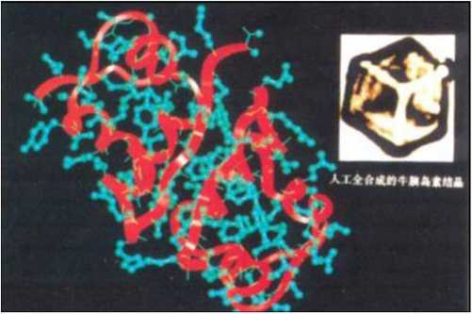
两弹一星
1958年第一座原子反应堆建成，标志中国开始跨入原子能时代；1964年10 月16日，第一颗原子弹爆炸成功，全世界为之震惊，标志着我国开始跨入核国家行列；1967年，第一颗氢弹爆炸成功，这是我国著名的“两弹”。；1970年4 月24日，，成功发射第一颗在重量上超过苏美等国的人造地球卫星，人造卫星唱着《东方红》飞出地球，进入了太空。自此，“两弹一星”被写入新中国科技史册。1972年发射了第二颗科学实验卫星，1975年11月16日发射了第一颗返回式遥感卫星，成为世界上第三个掌握了卫星回收技术的国家。
工业技术
1956年7月，沈阳飞机厂试制成功我国第一架喷气式飞机。1957年7月， 昆明机床厂试制成功我国第一台高精度电应坐标糧床。1957年10月，鞍钢第二初轧厂试制成功我国第一台1150毫米初轧机。1958年6月，长春第一汽车制造厂试制成功中国第一辆国产高级轿车。1961年4月，上海江南造船厂制造成功中国第一台万吨水压机。
1966年10月，中国首次发射导弹核武器试验成功。1970年12月26日，中国自己制造的第一艘核潜艇下水。1958年6月，在前苏联的帮助下，我国建成第一座实验性原子反应堆。位于浙江省的秦山核电站是我国自行设计建造的第一座核电站。它采用世界上技术成熟、安全可靠的压水堆型，并采用经过实践检验 的安全设计标准。
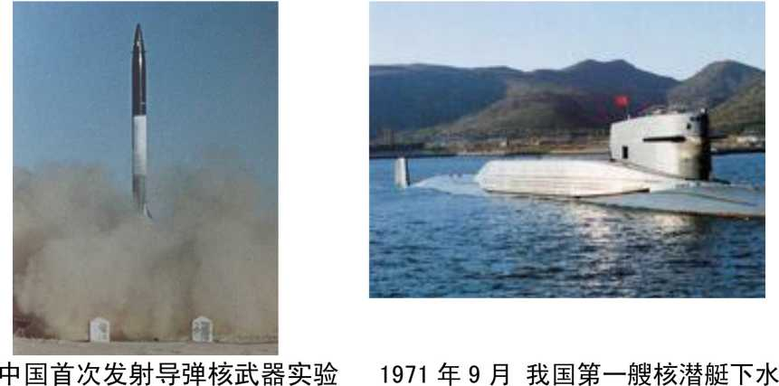

改革开放时期取得的伟大成就
航空航天技术发展迅速
火箭技术
目前我国的长征火箭家族已经发展为9种型号的火箭系列，可以覆盖低轨 道、中高轨道和高轨道等太空轨道，运载能力从1.5吨到9.2吨，其中低轨道
最咼运载能力咼达9.2吨，咼轨道运载能力最咼达到5吨。长征系列火箭标志着
我国航天技术具有坚实的基础，基本上具备了发射世界上不同轨道、不同重量卫星的能力，是世界航天发射市场上具有较高知名度和信誉度的高技术。
广品。

1980年5月，向太平洋海域发射大型运载火箭圆满成功，标志着我国运载 火箭技术达到了一个新的水平。
1981年9月20日，我国首次使用一枚大型火箭将3颗不同用途的卫星送入 地球轨道，成功地实现了一箭多星的壮举。
根据航天运载的需要，我国研制成功了 “长征一号”、“长征二号”、“长征 三号”、“长征四号”等4种“长征”系列火箭。目前，我国的长征火箭家族已 发展为有9种型号的火箭系列，使国外认识到中国航天的运载能力和水平，标 志着中国航天技术具有坚实的基础。
人造卫星
我国也取得了举世瞩目的成就。我国已经成功地发射了科学实验卫星、通 信卫星和气象卫星三大系列50多颗各种轨道卫星，而且掌握了技术复杂的卫星 回收技术和地球同步卫星控制技术。继著名的两弹一星之后，目前我国已经拥
有50多颗在轨卫星，并且掌握了复杂的卫星回收技术和地球同步卫星技术。

载人航天技术
我国科学家的突出成就同样令世人为之瞩目。载人航天工程包括航天员、飞船应用、载人飞船、运载火箭、航天发射场、着陆场和航天测控与通信七大系统，涉及的学科领域广泛，技术含量密集。我国于1992年开始实施载人航天工程，全国3000多家单位数以万计的工作人员先后参与研制、建设和实验。2000年，中国先后两次成功地发射了神舟一号和二号宇宙飞船。2003年，运载一人的 “神舟五号”成功发射，圆了中国人的飞天梦，我国成为世界上第三个独立掌握载人航天技术的国家，2005年，“神舟六号”首次实现了两人五天的太空飞行,首次开展了太空科学实验，我国从此成为世界上第三个能够独立开展空间科学试验的国度，2008年，“神舟七号”成功实现了航天员首次空间出舱活动，进行空间材料科学实验，释放伴飞小卫星。
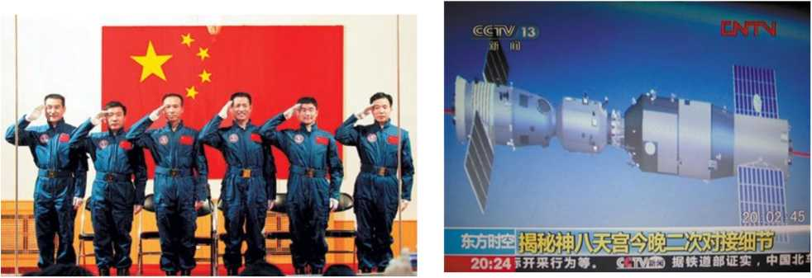

十多年来，工程技术人员继承并发扬中国日益成熟的航天技术，探索了一条 具有中国特色的载人航天发展之路，突破了一大批具有自主知识产权的核心技 术，提升了信息、材料、能源等新兴学科的整体水平。我国是世界上第三大宇 宙飞船成功发射与回收的国家，在此，我为中国而骄傲，因为我们中国是一个 为世界事务不断做出贡献的大国家！
北斗卫星定位系统
2000年12月21日，我国自行研制的第二颗“北斗导航试验卫星”发射成
功，它与2000年10月31日发射的第一颗“北斗导航试验卫星”一起构成了 “北
斗导航系统”。这标志着我国将拥有自主研制的第一代卫星导航定位系统，这 个对我国国民经济建设将起到积极的作用。系统建成后，主要为公路交通、铁路运输、海上作业等领域提供导航服务，

生物技术
国际人类基因组计划被誉为生命“登月计划”，是从1990年开始启动的，由美、英、日、德、法五国科学家共同参与。1999年，我国作为唯一的发展中国家加入这一计划，负责测定人类基因组全部序列的1%。中科院遗传所人类基因组中心承担了主要测序任务。在短短两年的时间里，中国科学家由零起步，高效率、高质量地完成了承担的测序任务。这一成就让全世界为之瞩目。作为人类基因组计划1%项目的主要完成单位之一，中科院基因组生物信息学中心(即北京华大基因研究中心)已经成为世界上第6大基因测序中心。
——基因工程
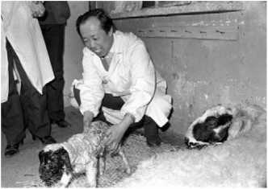
- 1998年4月15 0,中科院上海生化所又成功地运用基因方法重组人胰 素。
- 1984年3月9日，我国青年学者旭日干与日本学者合作，培育出世界 上第一胎“试管山羊”，1989年，“试管绵羊”被成功培育。
- 被世界称为“杂交水稻之父”的袁隆平，于1973年在世界上首称育成 袖型杂交水稻。直到90年代，杂交水稻的影响还在继续。
- 从1980年开始，由上海医学遗传研究所与复旦大学遗传研究所合作进行乳汁中含有人凝血因子IX的转基因羊研究获得重大突破，使我国的转基因羊 技术处于国际领先水平。
- 一种生长耗料低、肉质好、抗病力强的转基因猪，已由湖北省农科院畜牧所培育成功，其基因导入总效率2.1%,比国外高出一倍多，超过国际先进水平。
- 在基因药物方面，1988年，我国研制成功乙型肝炎基因工程疫苗；1992 年又研制成功治疗甲肝和丙肝有特殊疗效的合成人工干扰素等一批基因工程药 物，其中一些药物已进入市场。
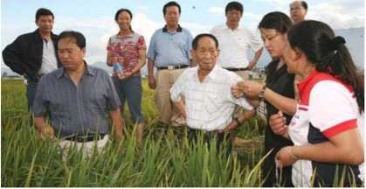
信息技术
基因研究中心暨中国科学院基因组信息学中心、中国科学院遗传与发育生物学 研究所、中国杂交水稻研发中心以及美国华盛顿大学等12个单位合作完成的《水 稻(袖稻)基因组的工作框架序列图》被誉为基因研究领域“最重要意义的里程碑性工作”，“永远改变了我们对植物学的研究”，对“新世纪人类的健康与生存具有全球性的影响”。取得了丰硕的研究成果。
在高性能计算机、移动通信和软件方面，打破了国外垄断，跨越式地进入世界先进行列。
中国第一台被命名为“银河”的亿次巨型电子计算机1983年在国防科技大 学诞生。它的研制成功向全世界宣布：中国成了继美、日等国之后，能够独立设计和制造巨型机的国家。
1992年，国防科技大学研制出银河一II通用并行巨型机，峰值速度达每秒 10亿次，主要用于中期天气预报。
1993年，国家智能计算机研究开发中心（后成立北京市曙光计算机公司） 研制成功曙光一号全对称共享存储多处理机，这是国内首次以基于超大规模集成电路的通用微处理器芯片和标准UNIX操作系统设计开发的并行计算机。
1995年，曙光公司又推出了曙光1000,峰值速度每秒25亿次浮点运算，实际运算速度上了每秒10亿次浮点运算这一高性能台阶。曙光1000与美国 Intel公司1990年推出的大规模并行机体系结构与实现技术相近，与国外的差 距缩小到5年左右。
1997年，国防科技大学研制成功银河一III百亿次并行巨型计算机系统，峰 值性能为每秒130亿次浮点运算。
1997至1999年，曙光公司先后在市场上推出曙光1000A,曙光2000-曙光2000-11超级服务器，峰值计算速度突破每秒1000亿次浮点运算。
1999年，国家并行计算机工程技术研究中心研制的神威I计算机，峰值运算速度达每秒3840亿次，在国家气象中心投入使用。
2004年，由中科院计算所、曙光公司、上海超级计算中心三方共同研发制造的曙光4000A实现了每秒10万亿次运算速度。
2008年，“深腾7000”是国内第一个实际性能突破每秒百万亿次的异构机群系统，Linpack¹性能突破每秒106.5万亿次。
2008年，曙光5000A实现峰值速度230万亿次、Linpack值180万亿次。作为面向国民经济建设和社会发展的重大需求的网格超级服务器，曙光5000A可以完成各种大规模科学工程计算、商务计算。
2009年10月29日，中国首台千万亿次超级计算机“天河一号”诞生。这台计算机每秒1206万亿次的峰值速度和每秒563. 1万亿次的Linpack实测性能, 使中国成为继美国之后世界上第二个能够研制千万亿次超级计算机的国家。
微电子技术
自1965年研究开发成功第一块单片集成电路以来，建立了几个集成电路重 点科研和生产基地。现在每年可生产2. 5亿块电路，增长幅度达45%。“九五” 末期集成电路批量生产的水平为1—1.5微米，研究水平为0. 8微米，并在0.5 -0. 6微米工艺技术预研取得成果。

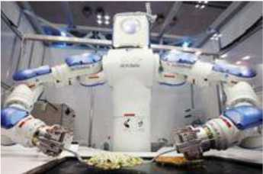
目前，我国已研制成功的智能机器人主要有：核工业移动作业机器人；壁 面爬行机器人；室外恶劣环境下工作的移动机器人；水下1000米和6000米无缆机器人。
我国研制的地震援助机器人
激光技术
经过10余年的研究，我国在X光、氧碘化学激光、自由电子激光、高功率 固体钛玻璃激光和准分子激光方面的研究达到或接近国际先进水平。

在微电子材料技术、光电子材料技术、功能陶瓷、纳米材料、生物医用材料 等前沿技术领域取得10余项原创性成果。在国际上首次制备了新型深紫外非线 性光学晶体材料KBBF和深紫外谐波光全固态激光器，成功开发出了国际上最大 功率的红绿蓝全固态激光器，巩固了我国在人工晶体和全固态激光器领域的国际
领先地位。开发了具有自主知识产权的高活性超细纳米煤直接液化催化剂，关键技术工艺在世界上处于领先地位。继美国、德国等少数国家后，我国科学家研制出了微合金钢。我国现已能够拉制出直径为300毫米、重量达81公斤的大直径硅单晶。实际信息写入处于国际领先水平。

我国科学家在纳米科技研究方面，居于国际科技前沿。最近的一次，我国科学家在世界上首次直接发现纳米金属的“奇异”性能一超塑延展性，纳米铜在室温下竟可延伸50多倍而不折不绕，被誉为“本领域的一次突破，它第一次向人们展示了无空隙纳米材料是如何变形的”。从总体看，目前我国有关纳米论文总数排行世界第四，在纳米材料研究方面已在国际上占一席之地。
海洋技术
在海洋油气、矿产资源开发、海洋生物资源利用，海洋环境监测和环境污染治理等方面，开发出一批技术含量高、具有自主知识产权的高技术。比如，在勘探、开发、钻井和安全保障等方面，开发了 18项关键技术，形成7类重大技术产品和系统，部分已得到实际应用，初步形成近海大油田高效勘探、开发、工程和安全三大技术体系。
为推动中国深海运载技术发展，为中国大洋国际海底资源调查和科学研究 提供重要高技术装备，同时为中国深海勘探、海底作业研发共性技术，中国科技部于2002年将深海载人潜水器研制列为国家高技术研究发展计划（863计划）重大专项，启动“蛟龙号”载人深潜器的自行设计、自主集成研制工作。“蛟龙号”载人潜水器设计最大下潜深度为7000米，工作范围可覆盖全球海洋区域的99.8%O2012年6月27日，中国载人深潜记录。
能源技术
在洁净煤技术、可再公 要进展。形成能源领域一 如：新型水煤浆气化、可 冷堆在国际上独树一帜，其研究与建造技术上处于世界先进水平，并在世界新 一代核能系统的研究开发中占据了非常重要的地位。开发了具有自主知识产权的高活性超细纳米煤直接液化催化剂，关键技术工艺在世界上处于领先，将在世界首个百万吨煤直接液化工程神华工程中使用。针对我国汽油产品中烯煙及硫含量过高这一急需解决的瓶颈问题，开发出具有自主知识产权的一系列脱硫降烯煙新工艺流程，并实现了大规模工业应用。这一研究成果支撑了我国60% 以上的车用清洁汽油的生产，为我国实现“能源节约型、环境友好型”能源发展目标做出了贡献。建设能源节约型、环境友好型社会。
能源技术——核能的和平利用
1984年动工，1991年12月建成并首次并网发电。迄今，我国已拥有秦山 和广东大亚湾两座核电站，国家拟在近期再建设4个核电项目。此外，我国还在研制的其他几种核反应堆：1、清华大学核能设计研究院已研制成功5兆瓦核 供热反应堆；2、60万千瓦的先进压水堆核电站AC600,目前正在中国核动力研究设计院研制；3、10兆瓦高温气冷堆实验堆开发研制，目前正在清华大学核能 设计研究院进行；4、快中子增殖反应堆核电站预计在2020年左右投入商业运 行；5、聚变反应堆核电站的厂家自1958年起，现已列入“863计划”。一一 其他新能源

太阳能发电的研制始于1958年，目前全国约有38个单位和大学从事光伏的研究和与发展工作。自1976年开始地面用太阳电池商品化生产以来，现在已共有12条地面用太阳电池的生产线或工厂。
风力发电在三北北部地区和东南沿海及岛屿发展迅速，1986年山东荣成市 引进3台发电机组，组成我国第一个风力电站，1991年与德国共同完成了浙江峡泗风力发电站的建设，并网发电均运行良好。
生物质能源是近年来我国政府采取“因地制宜，多能互补，合理利用，讲求效益”的政策，大力发展的农村能源，目前已取得明显的效果。
地热能方面，我国西藏地区已建成利用地热发电的羊八井地热电站，发容量为2.7万千瓦。我国在东南沿海地区建有数座实验性潮汐能电站，装机容量为40—640千 瓦。

科学考察
——青藏科学考察
从60年代开始，我国对青藏高原地区的科学考察活动一直没有间断。60— 70年代珠穆朗玛峰地区的两次科学考察与70年代中国科学院青藏高原综合科学 考察队，对西藏自治区进行了全面、系统的考察，出版了 46部共56册著作。自 1973年以来，几代中国科学家先后8次赴大峡谷进行科学考察，对大峡谷形成历史、资源环境及其与人类和自然资源之相互关系有了新的认识。
——远洋和极地科学考察
1970年，“向阳红5号”船首次进行太平洋特定洋区的综合调查，获得海洋 重力、磁力、水深、地质、水文等。1980年5月，“向阳红5号”船再赴太平洋 执行任务，为探索“厄尔尼诺”现象，为我国海洋事业、国防建设和国际海洋 合作做出了贡献。
80年代中期，我国开始极地考察。1984年12月30日，中国第一支南极考察队登上乔治岛，建立中国南极长城站，1985年2月20日落成。1989年9月 26 H,中国南极中山站在南极大陆落成。1999年6月，我国首次赴北极考察。
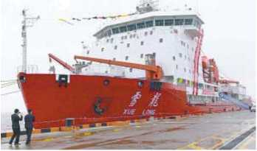
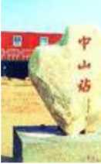
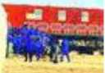
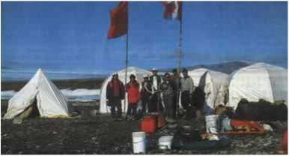
雪龙号极地考察船 南极中山站 首赴北极考察
——古生物化石考察
1984—1995年，我国科学家在云南澄江发现大批动物群化石，揭示了生物进化的突发性，向传统的“渐进论”为代表的达尔文进化理论提出了挑战，被国际科学界称为：20世纪最惊人的发现之一。
1997年，我国科学家在贵州瓮安考察前寒武纪含磷地层，发现大量微型多细胞动物及臻胚胎化石，将动物起源时间向前推进5000万年，再次取得早期动物研究的重大突破。
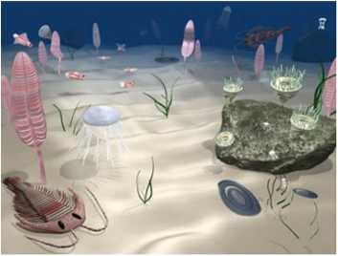
贵州瓮安考察前寒武纪含磷地层
——夏商周断代工程
夏商周断代工程是一项自然科学与社会、人文科学相结合解决三代纪年问题的大型项目。工程设置9个课题、40个专题、170名学者经过联合考察，在文献学、天文学、考古学和古文字学等方面取得了丰硕成果，这些成就将成为迈向21世纪的中国古代文明研究的新的起点。
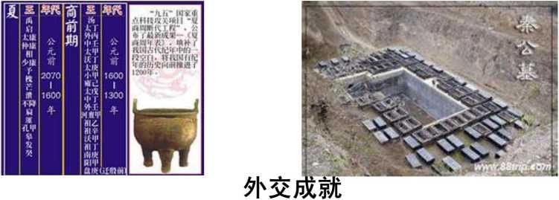
新中国的外交，始终奉行独立自主的外交政策。在外交理论上，提出了和平共处五项原则和三个世界划分的战略思想，在外交实践上，从“一边倒”的倾向发展到走向“一大片”的格局。
1949年6月，毛泽东在新政治协商会议筹备会上向全世界宣告新中国外交的基本原则。
1953年，新中国提出和平共处五项原则，标志着新中国外交政策的成熟，为打开中国外交关系的新局面奠定了基础，它在国际上产生了深远的影响，被广泛认为是解决国与国之间关系的基本准则。
20世纪50年代中期，中国在外交上不断取得新成就。抗美援朝的胜利使中 国国际威望空前提高，1954年首次以世界五大国的身份参加日内瓦国际会议并起到积极作用。中国代表团促进恢复印度支那和平的协议的达成，显示出新中国在国际事务中的重要地位。1955年中国代表团参加亚非国家第一次没有殖民国家介入的国际性会议一一万隆会议，周恩来提出了“求同存异”的方针，促进会议的圆满成功。亚非会议推进中国同亚非更多的国家建立外交关系，促进中国同世界各国的友好往来。在亚非会议后的一段时期，中国根据独立自主的和平外交政策基本打破了 “一边倒”的外交格局，并初步形成走向全世界的外交格局。

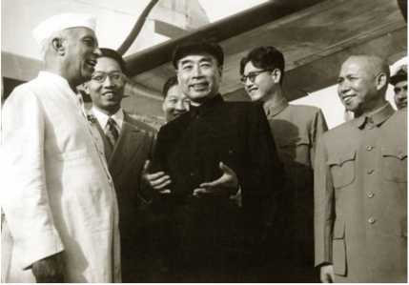
20世纪60年代中国进行援越抗美，继续同美国对抗，中苏关系恶化后，周 边国际局势更为紧张。
20世纪70年代中国外交取得重大突破。第一，联合国恢复中国的合法席位。 第二，中美关系走向正常化。第三，中日两国实现邦交正常化。
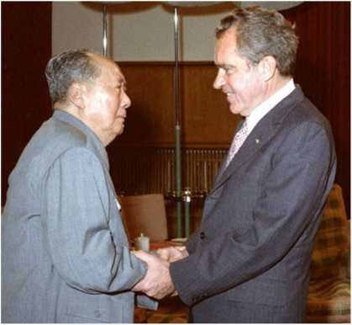
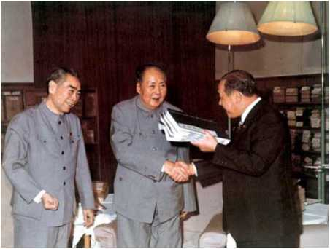
美国总统尼克松方华
日本首相田中角荣方华
中国积极发展同第三世界国家的友好合作关系。20世纪70年代初，毛泽东 提出关于三个世界划分的战略思想，在外交上支持第三世界捍卫民族独立和国 家主权，进行反殖反帝反霸斗争，促进第三世界国家的团结合作。
20世纪90年代，世界朝多极化发展，中国始终坚持独立自主的和平外交政 策，在和平共处五项原则基础上发展国际关系并为国际新秩序而斗争，截至1992 年，中国已同世界上150多个国家建立了外交关系。在国际舞台上，中国已成为举足轻重的力量，与内政、外交相关联的港澳问题也顺利解决。
2000年，联合国千年首脑会议期间，在中国倡议下，联合国安理会五个常任理事国的首脑举行了历史性的会晤。会晤结束后发表了会晤文件。
如今的中国在国际事务中越来越发挥着独特的建设性的作用。

综合国力
综合国力的基本要素
综合国力是衡量一个国家基本国情和基本资源最重要的指标，也是衡量一个国家的经济、政治、军事、文化、技术实力的综合性指标。综合国力可以简单地定义为一个国家通过有目的的行动追求其战略目标的综合能力。我们将国家战略资源定义为一个国家实现本国战略目标所可以利用的现实的和潜在的关键性资源，它们反映了一个国家在全球范围内利用各种资源的能力，也反映了该国的综合国力。综合国力的基本要素有：
- 领土。国家领土的幅员、位置、地形等不仅在国防上有着重大价值，而且在经济上也有重大意义，因此它们是构成综合国力的最基本的要素。
- 资源。资源是综合国力中影响重大而又相对稳定的因素，并且是可以 计量的。因此人们往往将其排列在综合国力诸要素的前列。
- 人口。与资源和国土一样，人口对国力的影响也是显而易见的。事实 上，仅仅是人口众多这一点就足以引起世界各国的注意，印度的“大国地位”在很大程度上是由人口多而引伸出来的。当然人口作为国力的构成要素，并不仅仅指人口数量，还有人口质量、人口构成等等，有的可以计量，有的只能作定性的评述。
- 经济。经济实力是综合国力中最重要的构成要素。各国在未来综合国 力竞争中的胜败和在未来世界战略格局中的地位，在很大程度上取决于各国未来的经济实力。财富在平时是影响国际政治的重要因素，战时则可以迅速转化为军事力量，因此，世界各国都抓住机遇大力发展本国经济，以取得综合国力竞争中的有利地位。
- 交通和通讯。在社会生活和战争中，交通和通讯都占据着重要地位。尤其在技术高度发达的信息社会，交通和通讯就意味着速度和财富，也是现代战争的重要致胜因素。
- 政府。政府是对整个国家进行组织管理的机构，也是使用国家权力的 核心。综合国力的诸要素能否形成合力并发挥最大效能，在相当程度上要靠政府的质量。
- 军事力量。军事力量在国力中的地位和作用在不同的国际环境中或状 态下也有所不同。在战争时期，军事力量在国家力量诸因素中是最重要的，因为战争的胜败最终要靠经过战场上军事力量的较量。
- 对外关系。纵横交错的经济关系的空前发展更把世界各国紧密地联系 在一起。在这样一个高度发达相互依存的信息时代，每一个国家，每一个人都在以某种方式依靠别国和他人。因而对外关系对于国家的重要性也就显而易见。
- 科学技术，整个人类的发展历史，尤其是二战以后各国的发展现实也 雄辩地说明，科学技术是社会和经济发展的首要推动力量，科学技术实力则是决定国家综合国力强弱和国际地位高低的重要因素。

不断增强的综合国力
经过半个多世纪的发展，中国的经济建设取得了举世瞩目的成就，中国的综 合国力迅速提高。这具体表现在：
中国很多重要工农业产量位居世界前列，对外贸易全面发展，科学技术事业 突飞猛进，某些科技成果已达到或接近世界先进水平；
中国是世界上少数几个建成了比较完备的核科技、核工业体系的国家之一, 中国是世界上少数核大国之一，中国军事实力不断增强。中国的军队目前已发 展为包括海军、陆军、空军、战略部队和其他技术兵种在内的诸军兵种的合成, 作战能力大大增强。
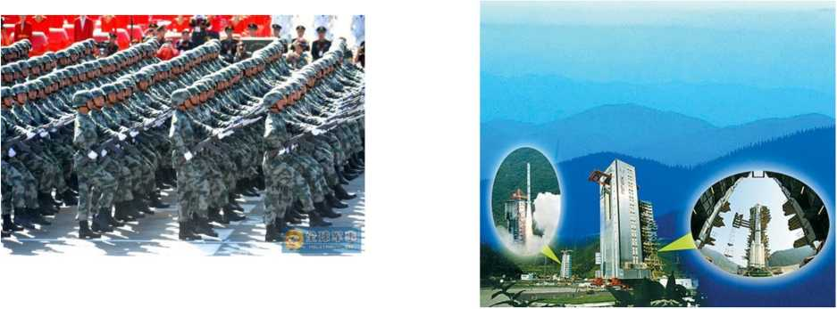
中国在国际政治舞台上扮演了越来越重要的角色
1990年中国的综合国力位居世界第十位，1995年起升至第九位。根据中科院《2003年中国可持续发展战略报告》评估，2000年中国可持续发展综合国力 排序第七位，其中经济力居第三位，前两位分别是美国和日本。军事力位居美、 日、英三国之后，排名第四位。
中国综合国力年均增长速度为7%。2000年中国国内生产总值达到人民币 8. 6万亿元。这就为中国的进一步发展，为提高中国的国际地位，扩大在区域和 世界范围内的活动能力奠定了坚实的物质基础。
•主要工农业产品产量居世界前列
•外汇储备稳居世界第二
•吸收外资总额连续五年世界第二
•教科文卫事业属世界中等偏上水平
中国的国际影响力不断上升
改革开放以来，我国经济实力显著增长，对外经济交往和国际贸易发展迅猛, 随着科技进步和经济发展，战略军事实力也不断增强，现代条件下的防卫作战 能力大大增强。我国是联合国安理会常任理事国之一，也是核心大国之一。尤 其是我国社会主义制度和我国现行的内外政策得到全国人民的衷心拥护，在中 国共产党的领导下，全国各族人民紧密团结。这一切使得我国在国际舞台上的 地位不断提高。
改革开放以来。中国在国际舞台上的作用不断扩大。表现在：
（1）中国是一个社会主义大国，中国综合国力的增强，推动着人类进步事 业的前进与发展。
（2）中国是第三世界中的大国，对第三世界有着重大影响。
（3）中国一贯坚持独立自主的和平外交政策，在稳定国际局势，抑制战争 力量，维护世界和平中有举足轻重的作用。
（4）中国是一个发展中国家，建设有中国特色社会主义的理论和实践，特 别是改革开放以来取得的辉煌成就，对世界经济政治生活，特别是对发展中国家产生了多方面的深远的影响。
（5）中国是一个文明古国，幅员辽阔，人口众多，资源丰富，战略地位十 分重要。
（6）中国作为发展中国家唯一的联合国安理会常任理事国，在联合国中正 确地利用自己在联合国的影响和否决权，力争使联合国摆脱霸权主义和强权政 治的控制，为世界和平发展做出重要贡献。综上所述，我们可以断言，在未来的多极格局中中国必将成为独立一极。现在，无论是在地区问题上，还是在世界问题上，我国都在发挥着自己力所能及的作用，这也是任何国家不可替代的作用。

中国的话语权与国际影响力不断上升
中国是维护地区和世界和平的重要力量
维护世界和平是邓小平为新时期中国的外交工作确立的一项重要目标和任 务。中国作为联合国安理会常任理事国，是维护世界和平和地区稳定的坚定力 量，中国的发展是世界制约战争力量的发展，中国的壮大是世界维护和平力量 的壮大。因为：
（1）中国是社会主义国家，反对霸权主义和强权政治，维护世界和平和稳
定发展，是我国处理对外关系的总原则和总目标。
- 中华民族是酷爱和平的。近代以来100多年的时间里，中国人民饱尝 殖民主义、霸权主义和强权政治的苦果，十分珍惜世界的和平和地区稳定。
- 中国一直坚定不移地奉行独立自主的和平外交政策，反对霸权、主持正义、倡导和平，已经成为世界公认的和平与稳定的重要力量，赢得了世界人民的尊重。中国现在正处于改革开放和现代化建设的历史时期，需要一个和平的 国际环境和周边的安定，反对霸权主义，维护世界和平，保持周边稳定是社会主义现代化建设事业健康发展的必然要求。

成就有声、奉献无言，新中国70年光阴荏苒、沧桑巨变，当我们回望来时路，难忘那一张张质朴的面孔，难忘那一双双勤劳的双手，是千千万万、普普通通的劳动者，铸造了新中国各条战线的辉煌成就。
来源：来自于互联网

